**Livrable P7: Rapport du projet :**

MCG 2501 : Introduction à la conception de systèmes mécaniques Équipe #9

Le 4 avril 2025

|  |  |  |
| --- | --- | --- |
| Membres du groupe | Nom | Prénom |
| 1 | BEN AYED | Ahmed Yassine |
| 2 | BUSTAMANTE | Ignacio |
| 3 | BOULAYAD | Zakariae |
| 4 | MASSAOUDI | Wadii |
| 5 | ZEROUAOUI | Jihane |





Ce rapport présente l’ensemble de la démarche de conception mécanique d’une nacelle fonctionnelle pour une éolienne domestique à axe horizontal, dans le cadre du projet MCG2501. En réponse au mandat fourni par l’entreprise Éole, nous avons développé une solution entièrement mécanique, fiable, et adaptée aux conditions climatiques de l’Ontario.

Notre travail s’est appuyé sur une analyse rigoureuse des exigences techniques et des contraintes fonctionnelles, pour aboutir à une architecture intégrant plusieurs sous- systèmes complémentaires: un système de régulation de vitesse (CVT), un système de freinage à disque, un générateur à aimants permanents, un système de rotation automatique de la nacelle, une batterie de stockage et un tachogénérateur. Chaque composant a été conçu et justifié à l’aide de calculs mécaniques, de choix de matériaux, et de critères d’intégration et de durabilité.

Le rapport inclut des vues d’assemblage, des dessins techniques cotés pour toutes les pièces et sous-ensembles, ainsi que les calculs clés liés à la géométrie, à la friction, au couple et à la transmission. Une attention particulière a été portée à la simplicité d’entretien, à l’optimisation de l’espace et à l'utilisation de matériaux disponibles localement. Cette conception vise à maximiser la fiabilité, l’efficacité énergétique et la stabilité mécanique de l’éolienne.



 ***.................................................................................................................. 2***

 ***...................................................................................................... 5***

 ***....................................................................................................... C***

 ***............................................................................................................ 7***

 ***............................................ 8***

**Diagramme arborescent** **G**

**Spécification technique** **G**

 ***.......................................................................................................11***

 ***......................................................................................................13***

1. Système de régulation de vitesse 13
2. Système de freinage 20
3. Générateur 22
4. Batterie 25
5. Tachogénérateur 27
6. Système de rotation de la nacelle 2G
7. Moteur électrique 31
8. Nacelle 33

........................................................................34

1. Roulements 34
2. Paliers 35
3. Accouplements rigides 36
4. Circlips (extérieur) 37
5. Cannelures 38
6. Arbres de transmission 3G
7. Clé de transmission (Clavette) 40

 ***..............................................................................................................41***

 ***...................................................................................................42***

 ***...............................................................................................45***

 ***............................................................................................................55***

 ***............................................................................................................5C***

 ***..................................................................................................................57***

 

Figure 1: Diagramme arborescent 9

Figure 2:Modewle CAO du système de régulation de vitesse 19

Figure 3: Modèle CAO du frein 21

Figure 4: Générateur GREEF 50Kw à aimants permanents 23

Figure 5: Modèle CAO préliminaire du générateur 24

Figure 6: Modèle CAO de la batterie 26

Figure 7: Pylon Tech US2000C 2,4 kWh 26

Figure 8: Tachogénérateur avec Kv=0.1 V/RPM 28

Figure 9: Modèle CAO du Tachogénérateur 28

Figure 10: Système de rotation de la nacelle inseré dans le mât 30

Figure 11: Moteur brushless DC 48V 32

Figure 12: Modèle CAO de la nacelle 33

Figure 13: Modèle CAO d’un roulement 34

Figure 14: Modèle CAO du palier a charge 35

Figure 15: Modèle CAO d’un accouplement rigide 36

Figure 16: Modèle CAO d'un circlip 37

Figure 17: Modèle CAO d'une cannelure du frein 38

Figure 18: Modèle CAO d'une cannelure du Système de rotation de la nacelle 38

Figure 19:Modele CAO de l'arbre de transmission 39

Figure 20 CAO d'une Clé de transmission dans le cône menant et l’arbre d’entré 40

Figure 21: Modèle CAO de l'éolienne 42

Figure 22: Modèle CAO de l’éolienne 2 43

Figure 23: modèle CAO de l’éolienne 3 44

Figure 24:Dessin technique du système de l'assemblage 45

Figure 25 Dessin technique du système de régulation de vitesse 46

Figure 26 Dessin technique du système de freinage 47

Figure 27 Dessin technique du générateur 48

Figure 28 : Dessin technique du tachogénérateur 49

Figure 29: Dessin technique du système de rotation de la nacelle 50

Figure 30: Dessin technique de la nacelle 51

Figure 31:Dessin technique de l'accouplement rigide 52

Figure 32:Dessin technique du circlip 53

Figure 33: Dessin technique de l'accouplement rigide 54

Table 1:tableau des spécifications techniques 10



Table 2: Tableau des matériaux 41



Dans le cadre du cours de conception MCG2501, il nous a été confié un mandat portant sur le développement d’une nacelle fonctionnelle pour une éolienne domestique à axe horizontal. Ce projet est réalisé pour le compte de l’entreprise Éole, spécialisée dans les systèmes de production d’énergie éolienne à petite échelle.

L’éolienne à concevoir doit répondre à une série de critères techniques et fonctionnels définis par le client. Elle doit notamment produire une puissance comprise entre 10 et 100 kW, fonctionner de manière fiable dans des conditions climatiques variées propres à l’Ontario, et générer un niveau sonore réduit. Le système doit également être simple à assembler, facile à entretenir, résistant à long terme, et conçu à partir de matériaux disponibles localement.

Un système de régulation mécanique de la vitesse doit être intégré à la conception, permettant d’adapter automatiquement le fonctionnement de l’éolienne aux variations du vent. Le mandat inclut en outre la recommandation d’un générateur adapté à la plage de puissance visée et compatible avec les caractéristiques mécaniques de la nacelle.

Ce rapport présente les solutions retenues**,** ainsi que les étapes d’analyse, de conception et de modélisation qui ont mené au développement de la nacelle et de ses sous- systèmes mécaniques**.**

 

Afin de structurer notre approche de conception, nous avons d’abord réalisé une analyse fonctionnelle globale du système à développer. Cette démarche nous a permis d’identifier les fonctions principales et fonctions secondaires de la nacelle, ainsi que les interactions nécessaires entre les différents sous-systèmes.

Le diagramme d’arborescence fonctionnelle ci-dessous présente l’organisation hiérarchique des fonctions attendues pour l’éolienne, du besoin initial du client jusqu’aux solutions mécaniques envisagées.

Par la suite, un ensemble de spécifications techniques a été établi à partir des critères exprimés par le client et des contraintes du contexte. Ces spécifications guident l’ensemble des décisions de conception et permettent d’assurer la cohérence du système.

##### Diagramme arborescent

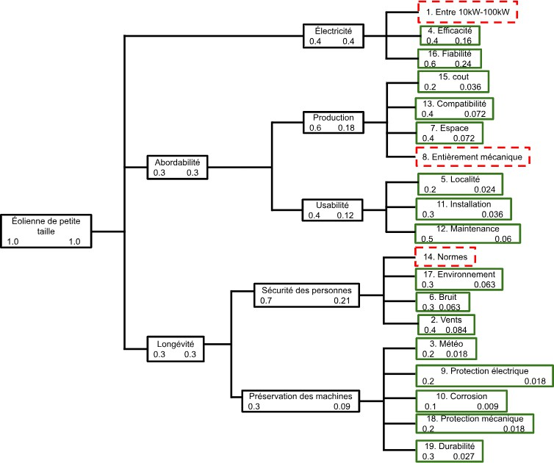

*Figure 1: Diagramme arborescent*

##### Spécification technique

*Table 1:tableau des spécifications techniques*

|  |  |  |
| --- | --- | --- |
|  | Critères/Restrictions | Pondérations |
| 1 | Puissance | **-** |
| 2 | Résistance | **0.084** |
| 3 | Météo | **0.018** |
| 4 | Efficacité | **0.16** |
| 5 | Localité | **0.024** |
| 6 | Bruit | **0.063** |
| 7 | Espace | **0.072** |
| 8 | Mécanique | **-** |
| 9 | Corrosion | **0.009** |
| 10 | Installation | **0.036** |
| 11 | Maintenance | **0.06** |
| 12 | Compatibilité | **0.072** |
| 13 | Normes | **-** |
| 14 | Coût | **0.036** |
| 15 | Fiabilité | **0.24** |
| 16 | Environnement | **0.063** |
| 17 | Surcharges | **0.018** |
| 18 | Durabilité | **0.027** |
| 19 | Surtension | **0.018** |



Le principal problème à résoudre dans ce projet est d'optimiser la performance d'une éolienne tout en garantissant sa fiabilité, sa durabilité et son efficacité énergétique. Plusieurs défis techniques doivent être pris en compte, notamment le choix des matériaux, qui doit assurer un bon compromis entre résistance mécanique et légèreté afin de maximiser la production d’énergie. La conception aérodynamique des pales joue également un rôle essentiel pour améliorer le rendement et limiter les pertes d’énergie dues aux frottements et aux turbulences.

Cependant, un des aspects les plus critiques de ce projet est la régulation de la vitesse de rotation de l’éolienne. La vitesse du vent étant constamment fluctuante, il est essentiel de disposer d’un système de transmission adaptatif, capable d'ajuster en continu la vitesse de rotation du générateur pour garantir un rendement optimal et éviter les surcharges mécaniques. Un tel dispositif permet d’assurer une conversion efficace de l’énergie tout en réduisant les contraintes structurelles sur l’éolienne. Grâce à cette régulation fluide et progressive, le système peut fonctionner dans une plage de vitesses plus large, maximisant ainsi la récupération d’énergie et assurant une meilleure stabilité opérationnelle.

De plus, le système de régulation doit être conçu pour fonctionner de manière autonome et réactive, en intégrant des capteurs de vitesse du vent et des algorithmes de contrôle avancés. Il doit également être capable d'interagir avec les autres éléments de l’éolienne, notamment le générateur et le réseau électrique, afin d’assurer une conversion et une distribution efficace de l’énergie.

Enfin, un autre défi concerne l’intégration du système dans un environnement donné, en tenant compte des contraintes climatiques, des impacts environnementaux et du coût de fabrication et d’installation. Il est également crucial d’optimiser le stockage et la

distribution de l’énergie produite afin de garantir une alimentation stable et d’améliorer la rentabilité globale du projet.

Par conséquent, le système à concevoir doit intégrer un mécanisme de régulation de vitesse, un générateur efficace, un système de stockage adapté, ainsi que l’ensemble des structures mécaniques nécessaires à la stabilité, à l’orientation et à la protection de l’éolienne. C’est pourquoi notre conception repose sur plusieurs sous-systèmes complémentaires, incluant un **système de régulation de vitesse**, un **système de freinage**, un **générateur**, une **batterie de stockage**, un **système d’orientation de la nacelle**, ainsi

qu’un **tachogénérateur** assurant la coordination de l’ensemble.



Afin de répondre aux objectifs de performance, d’autonomie et de robustesse définis par le mandat, la conception de notre nacelle s’articule autour de **six sous-systèmes principaux**, qui interagissent mécaniquement pour assurer le fonctionnement optimal de l’éolienne dans des conditions variables.

##### Système de régulation de vitesse

La régulation de la vitesse de rotation est un élément essentiel dans le fonctionnement d’une éolienne, car elle permet d’optimiser la conversion d’énergie tout en protégeant les composants mécaniques contre les surcharges. Dans notre cas, la vitesse du vent étant fluctuante, il est indispensable de disposer d’un mécanisme capable d’ajuster en continu la vitesse de rotation transmise au générateur.

Pour répondre à cette exigence, nous avons conçu un système de transmission à variation continue (CVT), entièrement mécanique, permettant d'ajuster le rapport de vitesse de manière progressive et sans à-coups. Ce système repose sur l’interaction entre deux cônes opposés, l’un menant (relié à l’arbre des pales) et l’autre mené (relié à l’entrée de la boîte de vitesses), ainsi qu’une roue intermédiaire montée sur un arbre transversal motorisé. La roue est positionnée entre les cônes et peut se déplacer radialement de gauche à droite grâce à la rotation de son arbre, actionnée par un moteur. En se déplaçant, elle modifie les rayons de contact avec chaque cône, ce qui change directement le rapport de transmission entre l’entrée et la sortie du système.

Ce principe permet d’augmenter ou de diminuer la vitesse de rotation transmise au générateur en fonction des variations du vent, tout en assurant une transition continue. La roue intermédiaire, ainsi que les surfaces des cônes, sont recouvertes de caoutchouc de haute adhérence, un matériau choisi pour ses excellentes propriétés de friction. Ce

revêtement garantit une transmission du couple sans glissement, à condition que la force normale soit suffisante (un point qui sera vérifié dans les calculs présentés plus loin).

Nous présentons ci-dessous les calculs réalisés pour déterminer les rapports de multiplication aux positions extrêmes de la roue intermédiaire sur les cônes, ainsi que les dimensions géométriques clés du système. Ces éléments permettent d’adapter efficacement la vitesse de rotation transmise au générateur.

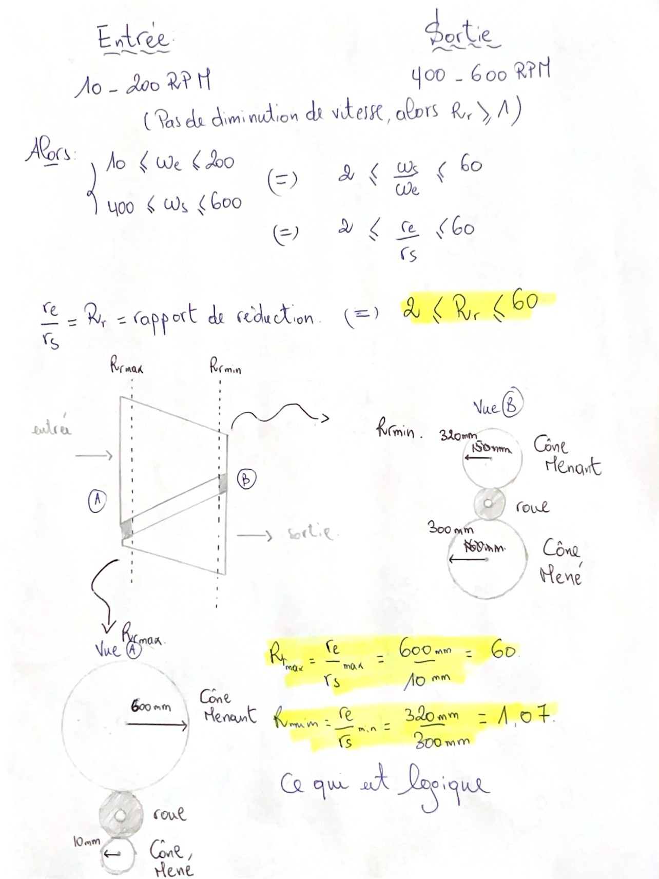

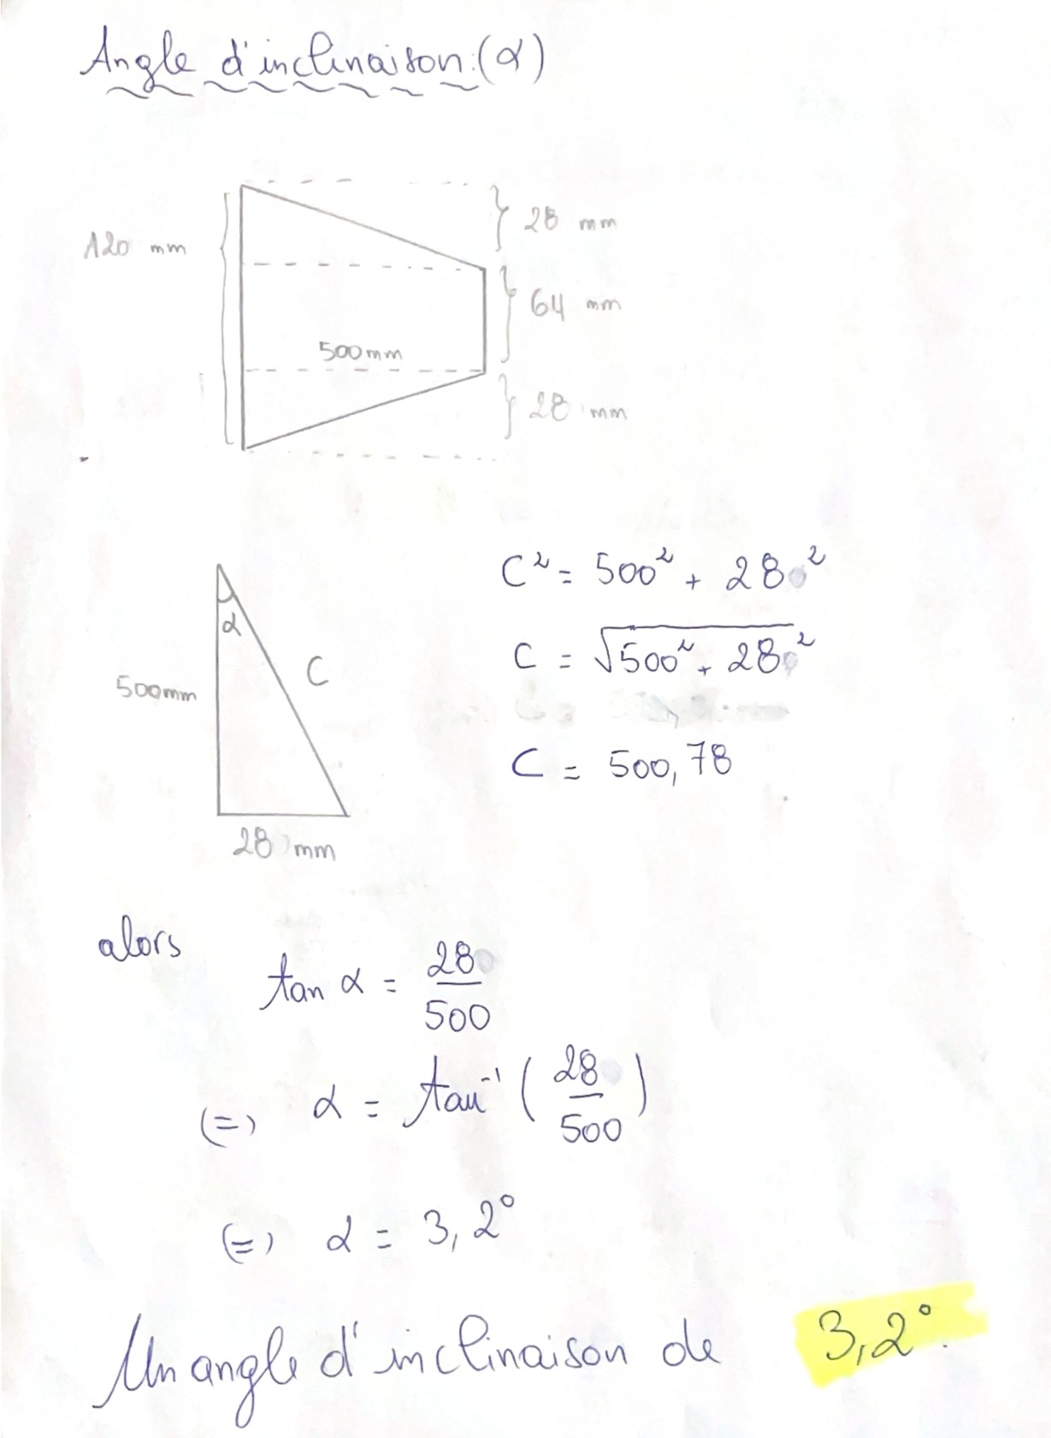

Une analyse de la friction est également détaillée afin de démontrer que le couple transmis par adhérence est suffisant pour garantir une transmission sans glissement, assurant ainsi le bon fonctionnement du système CVT.

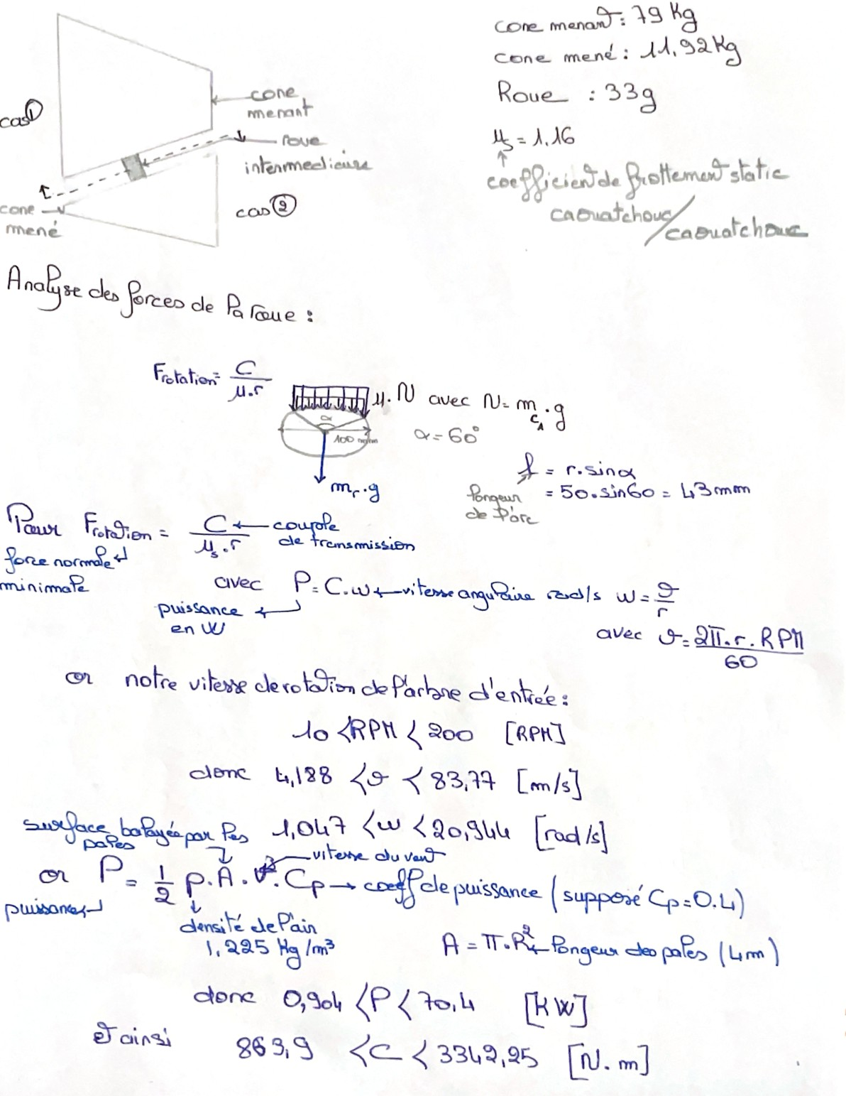

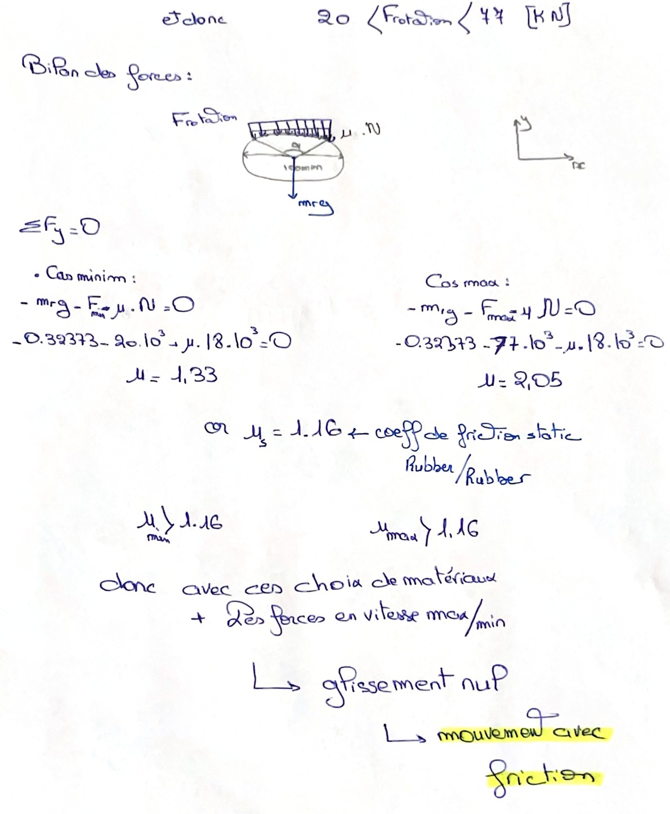

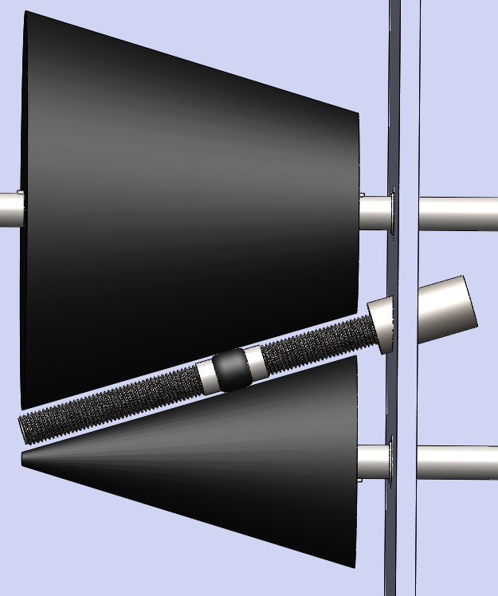

*Figure 2:Modewle CAO du système de régulation de vitesse*

##### Système de freinage

Le système de freinage de l’éolienne repose sur un tachogénérateur couplé à un moteur électrique qui active une vis sans fin, déclenchant un mécanisme de freinage à disque. Lorsque l’arbre tourne à une vitesse normale, le courant généré par le tachogénérateur reste insuffisant pour alimenter le moteur, maintenant ainsi le système de freinage désactivé. Cependant, dès que la vitesse de l’arbre dépasse un seuil critique, signe d’une survitesse potentiellement dangereuse, le tachogénérateur produit un courant plus élevé qui alimente le moteur du système vis sans fin, enclenchant ainsi le freinage.

L’activation du moteur entraîne la rotation de la vis sans fin, un dispositif mécanique qui transforme le mouvement rotatif du moteur en un déplacement linéaire. Ce déplacement est utilisé pour exercer une pression progressive sur un mécanisme de serrage relié aux plaquettes de frein. Ces plaquettes se déplacent en direction du disque de frein, élément solidaire de l’arbre de transmission grâce à un système de cannelures, ce qui garantit que tout ralentissement du disque entraîne immédiatement une réduction de la vitesse de l’arbre.

À mesure que les plaquettes entrent en contact avec le disque, la friction générée transforme l’énergie cinétique en chaleur, dissipant ainsi progressivement l’excès de vitesse de l’arbre. La vis sans fin possède une caractéristique autobloquante qui empêche tout retour en arrière spontané, garantissant que le freinage est maintenu de manière constante sans nécessiter d’alimentation électrique supplémentaire une fois en position. Plus la vis tourne, plus la pression exercée par les plaquettes augmente, assurant ainsi un freinage contrôlé et proportionnel à la vitesse excessive détectée.

Lorsque la vitesse de l’arbre redescend en dessous du seuil critique, le tachogénérateur réduit son courant de sortie, coupant ainsi l’alimentation du moteur du frein. En l’absence de force motrice, la vis sans fin cesse de tourner, et un ensemble de ressorts de rappel prend alors le relais pour repousser progressivement les plaquettes de frein vers leur position initiale. Cette action libère le disque de frein, permettant à l’arbre de

transmission de retrouver sa rotation normale sans résistance résiduelle, assurant ainsi un retour en fonctionnement optimal de l’éolienne.

Ce système garantit une réaction automatique et efficace en cas de survitesse, avec un freinage progressif évitant tout choc mécanique brutal. La combinaison de la vis sans fin et des ressorts de rappel assure un maintien sécurisé du freinage tant que nécessaire, tout en permettant un retour au fonctionnement normal sans intervention externe une fois la vitesse redevenue sûre. Grâce à cette conception, l’éolienne est protégée contre les conditions extrêmes, garantissant ainsi sa durabilité et son bon fonctionnement en toutes circonstances.

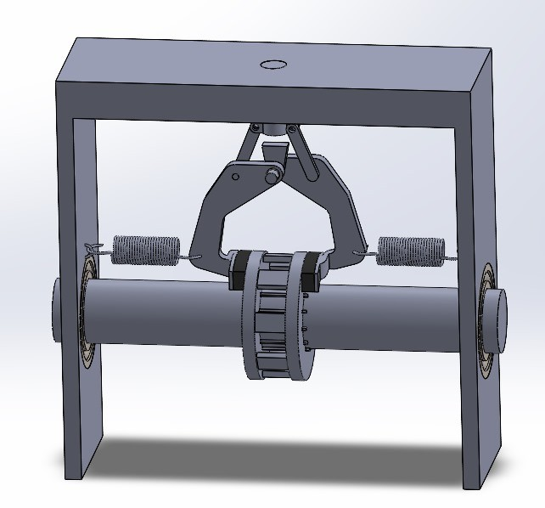

*Figure 3: Modèle CAO du frein*

##### Générateur

Le choix du GREEF 50 kW à aimants permanents pour notre éolienne repose sur une combinaison de critères techniques et environnementaux qui en font une solution optimale pour une production d’énergie renouvelable efficace et durable. Ce générateur se distingue avant tout par sa plage de puissance étendue, couvrant des besoins allant de 10 kW à 100 kW, ce qui garantit une grande adaptabilité en fonction des variations de vent. Contrairement aux générateurs classiques qui nécessitent des vitesses de rotation élevées, celui-ci fonctionne à faible régime, ce qui signifie qu’il peut commencer à produire de l’électricité dès les premières brises et maintenir une performance stable même en conditions de vent modéré. Cette caractéristique réduit la sollicitation mécanique de l’éolienne, minimisant ainsi l’usure prématurée des composants et augmentant la durabilité globale du système [1].

Un autre avantage clé du GREEF 50 kW réside dans sa conception sans balais, utilisant des aimants permanents au lieu d’un système d’excitation électromagnétique. Cette technologie offre un rendement énergétique supérieur, car elle élimine les pertes liées à l’excitation et diminue la consommation d’énergie interne du générateur. De plus, l’absence de frottement dû aux charbons et bagues collectrices réduit considérablement la maintenance, ce qui représente un avantage non négligeable pour les exploitants agricoles qui recherchent une solution fiable et nécessitante peu d’interventions techniques. Ce faible besoin d’entretien est particulièrement intéressant pour les agriculteurs de l’Ontario, qui peuvent ainsi investir dans une source d’énergie locale et durable sans craindre des coûts d’exploitation élevés.

Le modèle sélectionné est conçu pour une plage de vitesses allant de 20 à 900 tr/min, ce qui le rend hautement compatible avec notre système de régulation de vitesse mécanique (CVT).

En termes d’impact environnemental, ce générateur s’aligne avec les principes de l’agriculture verte en réduisant l’empreinte carbone de ses utilisateurs. Son format compact permet une intégration facile dans des infrastructures existantes, évitant un encombrement excessif sur les terres agricoles. Son fonctionnement silencieux et son absence d’émissions polluantes le rendent compatible avec des exploitations proches des zones résidentielles ou d’élevage, sans perturber l’environnement sonore ni les animaux. En outre, l’utilisation d’aimants permanents à haute performance assure une conversion efficace de l’énergie éolienne en électricité, maximisant la production tout en minimisant les pertes.

L’adoption du GREEF 50 kW dans notre projet permet ainsi d’assurer une autonomie énergétique aux agriculteurs, en leur offrant une alternative fiable aux réseaux électriques traditionnels. Grâce à ses performances stables, sa durabilité et son faible impact environnemental, ce générateur constitue une pierre angulaire de notre système éolien, garantissant une transition énergétique accessible et efficace, en parfaite harmonie avec les besoins des exploitations rurales modernes [1].

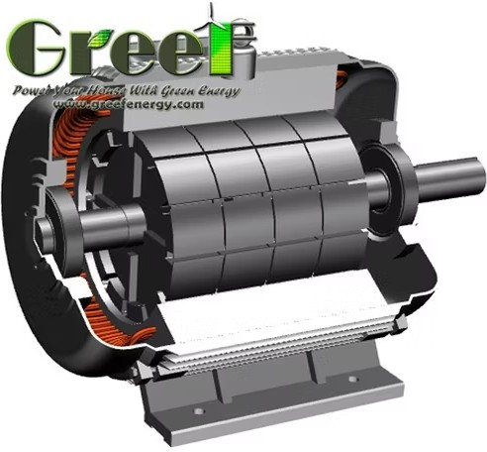

*Figure 4: Générateur GREEF 50Kw à aimants permanents*

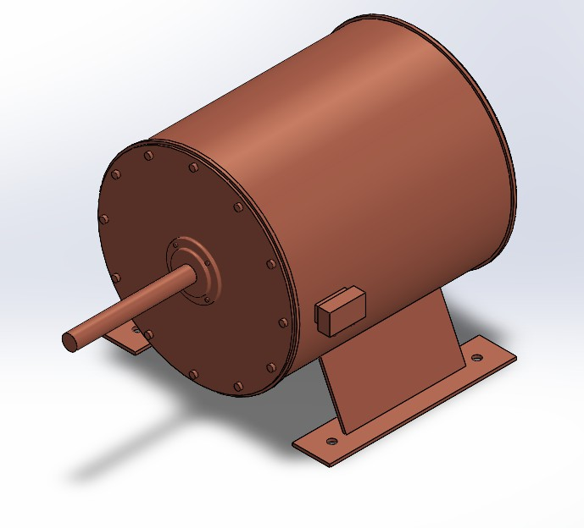

*Figure 5: Modèle CAO préliminaire du générateur*

##### Batterie

Pour notre système éolien, nous avons choisi d'intégrer une batterie Pylon Tech US2000C 2,4 kWh, un modèle particulièrement adapté aux besoins de stockage d’énergie des installations renouvelables. Cette batterie LiFePO4 (Lithium Fer Phosphate) offre de nombreux avantages qui répondent aux exigences de sécurité, de performance et de durabilité de notre éolienne.

Avec une capacité de 2,4 kWh, la batterie Pylon Tech US2000C est conçue pour stocker efficacement l'excédent d’énergie généré par l’éolienne lors des périodes de vents forts, permettant ainsi d'éviter que l'excédent de courant n'affecte les composants sensibles de la nacelle. En cas de surproduction d’électricité, la batterie emmagasine l’énergie excédentaire, la restituant lorsque la production d’électricité baisse en raison de vents moins favorables. Cela garantit une gestion énergétique optimale et assure la stabilité du système en réduisant les fluctuations de la production.

La batterie est également un atout majeur pour garantir l’alimentation continue des moteurs de freinage si le tachogénérateur venait à rencontrer un dysfonctionnement ou une défaillance partielle. En cas de besoin, la Pylon Tech US2000C prend le relais, fournissant l'énergie nécessaire au moteur de la vis sans fin, permettant ainsi au système de freinage de fonctionner correctement même en cas de défaillance du tachogénérateur. Cela renforce la fiabilité et la sécurité du système de freinage, garantissant son activation en toute situation [2].

Un autre point fort de cette batterie réside dans sa longévité, offrant une durée de vie de plus de 6000 cycles de charge et décharge, ce qui permet de maximiser la durée de vie de l’éolienne tout en minimisant les coûts de maintenance. Elle présente également un rendement énergétique élevé, une faible dissipation thermique et un faible taux de self- discharge (perte d'énergie lorsqu'elle n’est pas utilisée), ce qui lui permet de conserver l'énergie stockée pendant une période prolongée sans nécessiter une recharge fréquente.

Enfin, la Pylon Tech US2000C est compacte et modulaire, permettant une installation facile et flexible. Elle peut être facilement intégrée dans notre système tout en optimisant l’espace nécessaire pour le stockage de l’énergie. Ces caractéristiques en font une solution idéale pour les exploitations agricoles en Ontario, où l'efficacité, la sécurité et la fiabilité sont essentielles pour un usage autonome et durable de l’énergie éolienne.

En résumé, l'intégration de la Pylon Tech US2000C 2,4 kWh dans notre éolienne assure une gestion optimale de l’énergie, un fonctionnement sécurisé même en cas de défaillance partielle du système et une longévité exceptionnelle, offrant ainsi une solution robuste et fiable pour les agriculteurs cherchant à maximiser leur indépendance énergétique tout en respectant l'environnement.

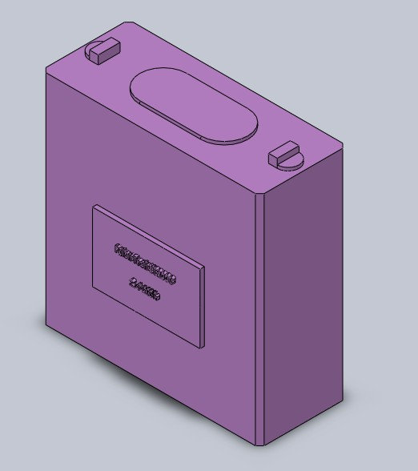

*Figure C: Modèle CAO de la batterie*

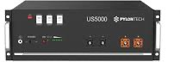

*Figure 7: Pylon Tech US2000C 2,4 kWh*

##### Tachogénérateur

Dans notre système, le tachogénérateur joue un rôle essentiel en permettant une mesure continue de la vitesse de rotation de l’arbre principal, sans recourir à des capteurs électroniques complexes. Il s’agit d’un dispositif électromécanique capable de produire une tension proportionnelle à la vitesse de rotation, selon une constante de sensibilité désignée par Kv (exprimée en V/RPM).

Nous avons choisi un tachogénérateur à aimants permanents avec un coefficient Kv de 0,1 V/RPM, ce qui permet d’obtenir une plage de tension suffisamment large pour exploiter les variations de vitesse typiques de notre éolienne. Par exemple, pour une vitesse de rotation comprise entre 400 et 600 tr/min, le tachogénérateur produit une tension de 40 à 60 V, une valeur adaptée pour alimenter de petits moteurs auxiliaires sans avoir à intégrer d’électronique supplémentaire [3].

Le tachogénérateur alimente directement trois sous-systèmes essentiels :

* + Le système de freinage, qui se déclenche automatiquement en cas de survitesse,
  + Le moteur du système de rotation de la nacelle, qui oriente celle-ci face au vent,
  + Le moteur de l’arbre transversal du système de régulation CVT, qui permet le déplacement de la roue intermédiaire pour ajuster le rapport de transmission.

Ce dispositif présente plusieurs avantages : il est compact, autonome, fiable, et parfaitement adapté à un fonctionnement mécanique continu, en cohérence avec les choix techniques de notre projet. Grâce à ce système, l’éolienne gagne en autonomie et en capacité de régulation sans dépendre d’un réseau électrique externe ou d’un système de contrôle numérique.

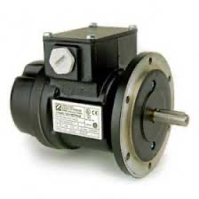

*Figure 8: Tachogénérateur avec Kv=0.1 V/RPM*

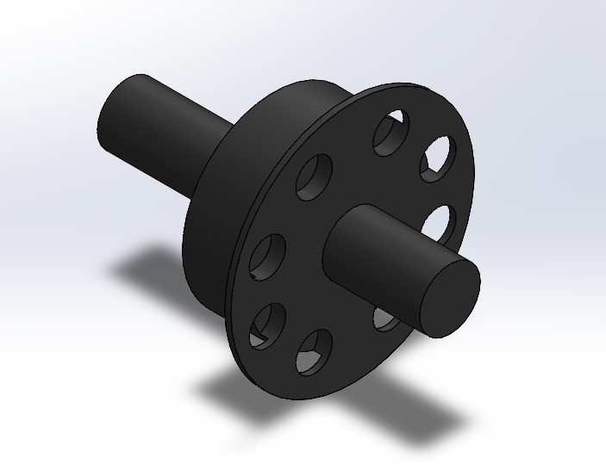

*Figure S: Modèle CAO du Tachogénérateur*

##### Système de rotation de la nacelle

La capacité d’orienter la nacelle d’une éolienne en direction du vent dominant est essentielle pour assurer une production d’énergie optimale et continue. Dans notre projet, ce mouvement est rendu possible grâce à un système de rotation motorisé basé sur une couronne dentée montée sur le sommet du mât. Cette couronne est en prise avec quatre pignons périphériques répartis uniformément autour de son diamètre, et chacun de ces pignons est solidaire d’un arbre vertical motorisé.

Ces arbres moteurs permettent de faire tourner la couronne dentée, et donc toute la nacelle, autour de l’axe vertical. Le choix d’utiliser plusieurs pignons vise à répartir le couple total de rotation, réduisant ainsi les efforts transmis à chaque moteur et assurant une plus grande fiabilité. Cette configuration garantit également une meilleure stabilité mécanique, en évitant le désalignement ou les charges excentrées qui pourraient user prématurément les engrenages.

L'alimentation des moteurs est assurée via la tension fournie par le tachogénérateur, ce qui permet d'actionner le système automatiquement selon les besoins d’orientation. Lorsque la direction du vent change, le système reçoit une commande d’ajustement, et les moteurs coordonnent la rotation de la couronne, repositionnant ainsi la nacelle.

La couronne dentée est fabriquée en acier trempé pour offrir une résistance élevée à l'usure, tandis que les pignons sont conçus pour un engrènement fluide, avec un jeu contrôlé et un traitement de surface réduisant la friction. Des roulements à billes assurent la rotation de la structure avec un minimum de frottements et une excellente durabilité.

Ce système permet une orientation continue, précise et robuste de la nacelle, essentielle pour garantir que les pales de l’éolienne soient toujours positionnées de façon optimale face au vent, maximisant ainsi la récupération d’énergie. Il contribue aussi à limiter les efforts parasites sur le mât et la structure globale.

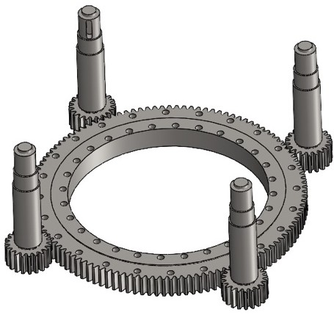

*Figure 8 : Modèle CAO Système de rotation de la nacelle*

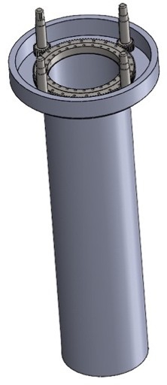

*Figure 10: Système de rotation de la nacelle inseré dans le mât*

##### Moteur électrique

Dans notre système éolien, nous avons choisi d'intégrer des moteurs Brushless DC (BLDC) 48V pour leur efficacité, leur durabilité et leur faible maintenance. Ces moteurs sans balais sont particulièrement adaptés à des applications où la fiabilité à long terme et l'efficacité énergétique sont cruciales, comme c’est le cas pour notre système de production d’énergie éolienne.

Les moteurs Brushless DC (BLDC) sont connus pour leur capacité à offrir un rendement élevé tout en minimisant les pertes énergétiques. Contrairement aux moteurs à balais, les moteurs BLDC utilisent des aimants permanents sur le rotor et des bobines sur le stator, ce qui permet une conversion d’énergie plus efficace. Cela se traduit par une consommation énergétique plus faible et un meilleur contrôle du système, tout en offrant un couple stable et précis à toutes les vitesses de fonctionnement.

Le moteur 48V que nous avons sélectionné est particulièrement adapté à notre application car il permet d’opérer efficacement dans les plages de tension disponibles pour l'éolienne, tout en réduisant la consommation d'énergie par rapport à des systèmes à plus haute tension. Il offre également un excellent compromis entre puissance et compacité, permettant une intégration facile dans notre système sans occuper un espace trop important, ce qui est un atout lorsque l’on cherche à optimiser l’encombrement de l’installation.

Un des principaux avantages de l'utilisation de moteurs Brushless DC 48V réside dans leur faible entretien. Comme ils ne comportent pas de balais ni de collecteurs, il n'y a pas de frottement ou d'usure des composants internes, ce qui réduit la nécessité de maintenance fréquente et assure une plus grande durabilité sur le long terme. En conséquence, ces moteurs sont particulièrement adaptés pour des installations autonomes, comme celle que nous proposons pour les exploitations agricoles, où les coûts de maintenance doivent être minimisés [4].

En termes de contrôle et de performance, les moteurs BLDC 48V sont facilement régulables grâce à des contrôleurs électroniques de vitesse, ce qui permet d’adapter précisément leur fonctionnement en fonction des conditions du vent et des besoins du système. Cette adaptabilité est essentielle pour maximiser la production d’énergie tout en assurant la stabilité du système, notamment en ajustant la vitesse de rotation en fonction de l’intensité du vent. De plus, le moteur BLDC peut être combiné avec des capteurs de position pour offrir un contrôle de vitesse plus précis, ce qui est particulièrement important pour des applications comme le freinage de l'éolienne, où une réponse rapide et fiable est nécessaire.

En résumé, l’utilisation de moteurs Brushless DC 48V dans notre éolienne permet d’assurer une production d'énergie efficace, réduite en maintenance, et adaptée aux exigences de performance. Leur capacité à fonctionner à des rendements élevés tout en offrant une longue durée de vie et une grande fiabilité dans des conditions variables fait d'eux une solution idéale pour un système éolien moderne, particulièrement dans un contexte où l'autonomie, la sécurité et l'efficacité sont des priorités absolues [4].

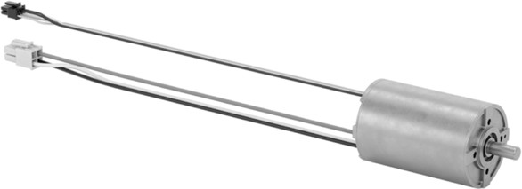

*Figure 11: Moteur brushless DC 48V*

##### Nacelle

Afin d’optimiser l’espace interne et d’assurer une meilleure organisation des composants mécaniques, la nacelle a été conçue avec une paroi intérieure verticale servant de support structurel. Cette paroi centrale permet notamment de fixer solidement les arbres des sous-systèmes, tels que ceux du système de freinage ou de régulation de vitesse, tout en séparant efficacement les zones fonctionnelles à l’intérieur de la nacelle. Cette configuration permet non seulement de réduire l’encombrement, mais

aussi de faciliter l’accès aux éléments critiques lors de l’entretien. La forme légèrement profilée de la nacelle a également été pensée pour améliorer l’esthétique tout en garantissant une bonne protection contre les intempéries.

La nacelle est fabriquée à partir d’un composite de fibres de verre et d’une matrice époxy, offrant un excellent compromis entre légèreté, rigidité et résistance aux conditions extérieures.

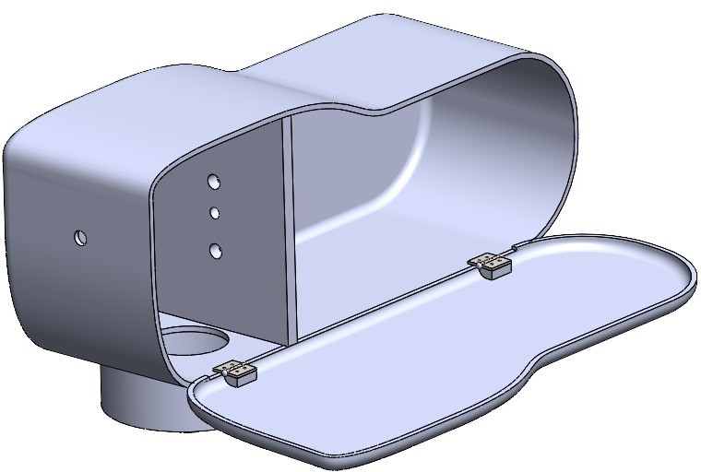

*Figure 12: Modèle CAO de la nacelle*



##### Roulements

Les roulements jouent un rôle essentiel dans la transmission du mouvement rotatif tout en minimisant les frottements entre les pièces mobiles. Dans notre conception, ils sont utilisés pour guider et supporter les arbres de rotation, notamment au niveau du système de régulation de vitesse et du système de rotation de la nacelle. Leur intégration permet d'assurer une rotation fluide, stable et durable, tout en limitant l’usure mécanique des composants et les pertes d’énergie par friction. Le choix d’un roulement adapté aux charges axiales et radiales était crucial pour garantir la fiabilité de l’ensemble.

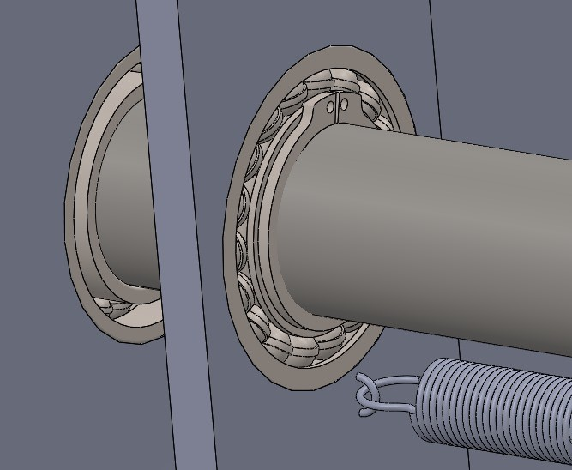

*Figure 13: Modèle CAO d’un roulement*

##### Paliers

Les paliers sont des composants essentiels utilisés pour supporter et guider les arbres en rotation, tout en absorbant les efforts mécaniques qui leur sont appliqués. Dans notre conception, deux paliers de charge ont été intégrés spécifiquement pour supporter le poids de la nacelle et assurer sa stabilité lors de la rotation autour de l’axe vertical. Ces paliers permettent de maintenir l’alignement des arbres, de réduire les frottements et d’éviter les déformations ou jeux excessifs dans l’ensemble du mécanisme de rotation.

Leur positionnement a été choisi de façon stratégique pour répartir les charges verticales et permettre une rotation fluide de la nacelle, tout en garantissant la durabilité du système. Ce choix contribue à la fiabilité de l’éolienne dans le temps, même en présence de vents variables ou de vibrations.

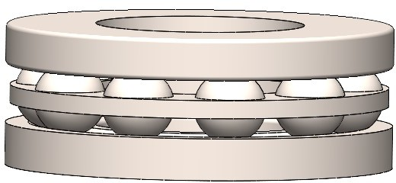

*Figure 14: Modèle CAO du palier a charge*

##### Accouplements rigides

Les accouplements rigides sont utilisés pour relier deux arbres de manière fixe, sans permettre de désalignement ou de jeu relatif. Dans notre conception, ils assurent la transmission directe du couple entre le moteur et les arbres de certains sous-systèmes, comme celui du freinage ou de la rotation de la nacelle. Leur robustesse garantit une excellente précision angulaire et une transmission efficace de la puissance mécanique. Ce type d'accouplement a été choisi lorsque les alignements étaient maı̂trisés et que la rigidité du montage était prioritaire sur la flexibilité.

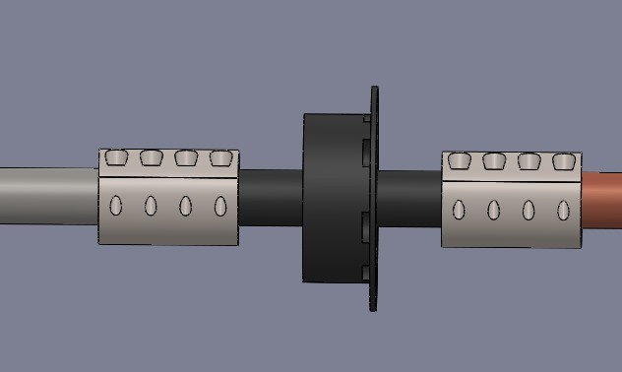

*Figure 15: Modèle CAO d’un accouplement rigide*

##### Circlips (extérieur)

Les circlips, également appelés anneaux élastiques, sont des éléments de fixation utilisés pour maintenir en position axiale des pièces tournantes comme des roulements ou des engrenages sur un arbre ou dans un alésage. Dans notre projet, les circlips jouent un rôle essentiel en empêchant les déplacements indésirables des arbres moteurs, notamment dans le système de régulation de vitesse et la rotation de la nacelle. Simples à installer et économiques, ils assurent une retenue fiable tout en facilitant le démontage pour la maintenance.

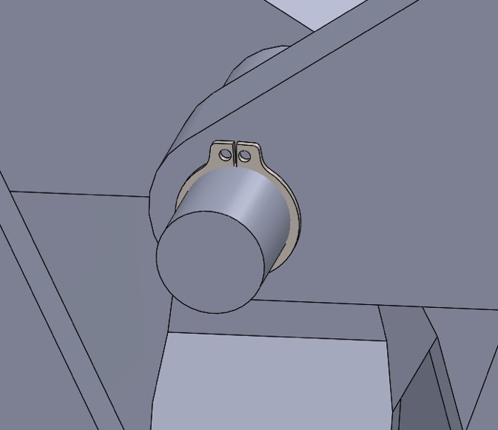

*Figure 1C: Modèle CAO d'un circlip*

##### Cannelures

Les cannelures sont des rainures longitudinales usinées sur un arbre et dans l'alésage de la pièce à assembler, permettant une liaison rigide en rotation tout en autorisant un certain coulissement axial si nécessaire. Dans notre projet, les cannelures sont utilisées dans le système de freinage et le mécanisme de rotation de la nacelle, afin de transmettre efficacement le couple entre les arbres et les composants rotatifs associés. Cette technique assure un alignement précis, une grande capacité de transmission de couple et une bonne résistance à l’usure, ce qui est essentiel pour garantir la fiabilité à long terme de l’ensemble du système.

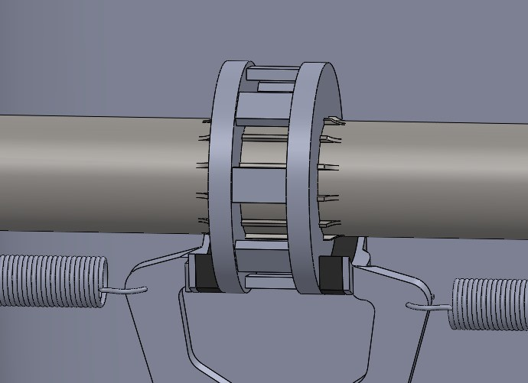

*Figure 17: Modèle CAO d'une cannelure du frein*

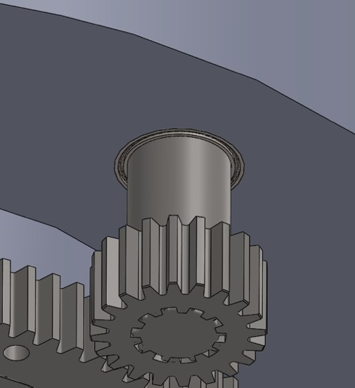

*Figure 18: Modèle CAO d'une cannelure du Système de rotation de la nacelle*

##### Arbres de transmission

Les arbres de transmission jouent un rôle central dans la transmission du mouvement et du couple mécanique entre différents sous-systèmes de notre éolienne. Ils assurent la liaison entre les moteurs et les composants rotatifs, comme la roue du système CVT ou la couronne de rotation de la nacelle. Leur conception a été soigneusement étudiée afin de garantir une bonne résistance à la torsion, une rigidité suffisante, ainsi qu'une compatibilité optimale avec les éléments de liaison tels que les roulements, cannelures et accouplements rigides.

Les arbres utilisés dans notre système ont un rayon de 25 mm et sont fabriqués en acier, un matériau choisi pour sa robustesse, sa résistance à la fatigue et sa facilité d’usinage. Ces caractéristiques assurent une transmission efficace de l’énergie mécanique, tout en limitant les déformations et les pertes par flexion. L'intégration dans la nacelle a également été pensée pour faciliter l'alignement des pièces et les opérations de maintenance.

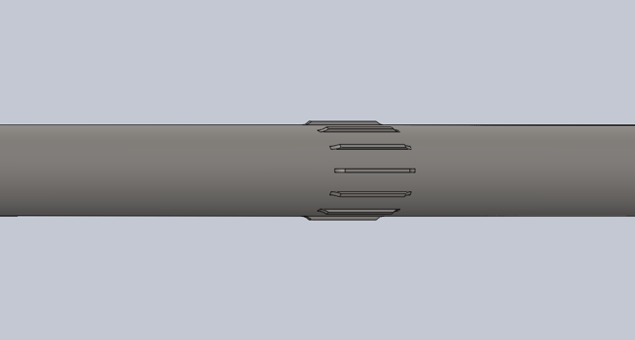

*Figure 1S:Modele CAO de l'arbre de transmission*

##### Clé de transmission (Clavette)

La clavette est un élément mécanique utilisé pour réaliser une liaison rigide en rotation entre un arbre et un moyeu, tout en permettant un montage et un démontage relativement simples. Dans notre conception, les clés de transmission, ou clavettes, sont utilisées pour fixer certains composants tournants aux arbres, notamment dans le système de régulation de vitesse (CVT). Elles permettent de transmettre le couple de manière fiable sans recourir à des collages ou à des ajustements forcés.

Le logement de la clavette est usiné à la fois dans l’arbre et dans le moyeu de la pièce à fixer, assurant un alignement précis et une bonne répartition des contraintes. Cette solution mécanique est simple, économique et largement utilisée dans les systèmes où le couple transmis est modéré à élevé. Elle permet également un démontage aisé en cas de maintenance ou de remplacement de la pièce.

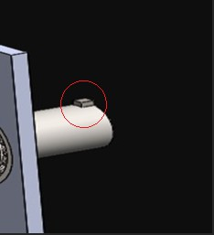

*Figure 20 CAO d'une Clé de transmission dans le cône menant et l’arbre d’entré*



Le tableau suivant présente les principaux matériaux utilisés pour la conception, accompagnés d’une justification technique et de distributeurs situés en Ontario afin de favoriser l’approvisionnement local et la faisabilité du projet.

*Table 2: Tableau des matériaux*

|  |  |  |  |
| --- | --- | --- | --- |
| **Composante** | **Matériau choisi** | **Justification** | **Distributeur en**  **Ontario** |
| Nacelle | Composite fibres de verre + matrice époxy | Léger, résistant, bonne tenue extérieure, facile à mouler | Composites Canada Inc. (Mississauga) |
| Arbre de transmission | Acier (rayon 25 mm) | Haute résistance à la torsion, usinabilité, disponible  localement | Metal Supermarkets (Ottawa,  Toronto) |
| Couronne de transmission | Acier trempé | Résistance à l’usure, bonne tenue au  cisaillement | Russel Metals (Toronto) |
| Pignons et engrenages | Acier ou acier allié | Transmission fiable du couple, longue durée de vie | Ontario Gears Ltd. (Concord) |
| Roulement | Acier (roulements standards) | Réduction du frottement, bonne rigidité et durabilité | Motion Canada (Ottawa,  Mississauga) |
| Conne et roue CVT | Caoutchouc haute  adhérence | Excellente friction,  évite le glissement | Rubber Source  Inc. (Brantford) |
| Clavettes / Cannelures | Acier | Bonne résistance mécanique, compatible avec  arbres en acier | Fastenal Canada (Multiples  succursales en  Ontario) |



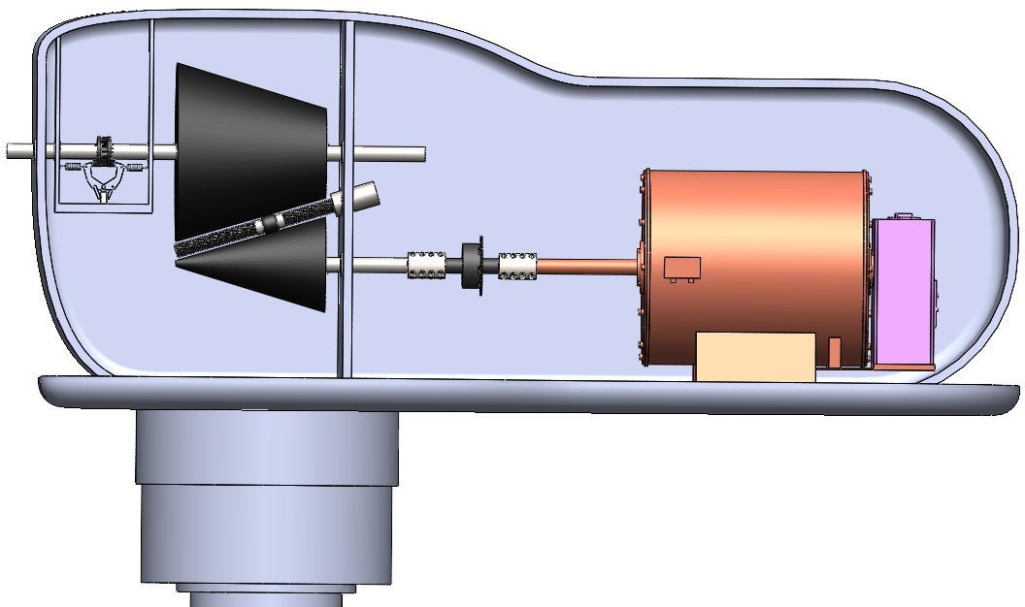

*Figure 21: Modèle CAO de l'éolienne*

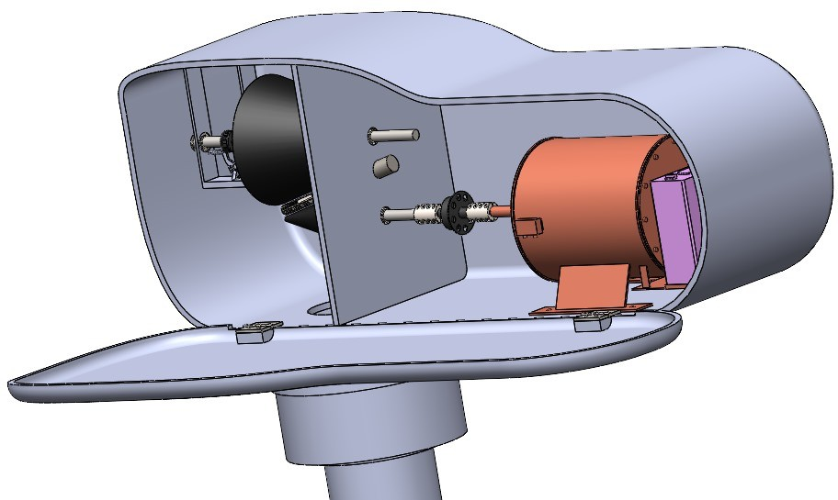

*Figure 22: Modèle CAO de l’éolienne 2*

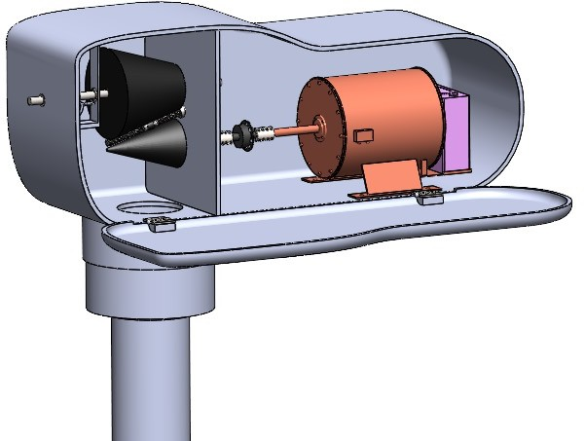

*Figure 23: modèle CAO de l’éolienne 3*



*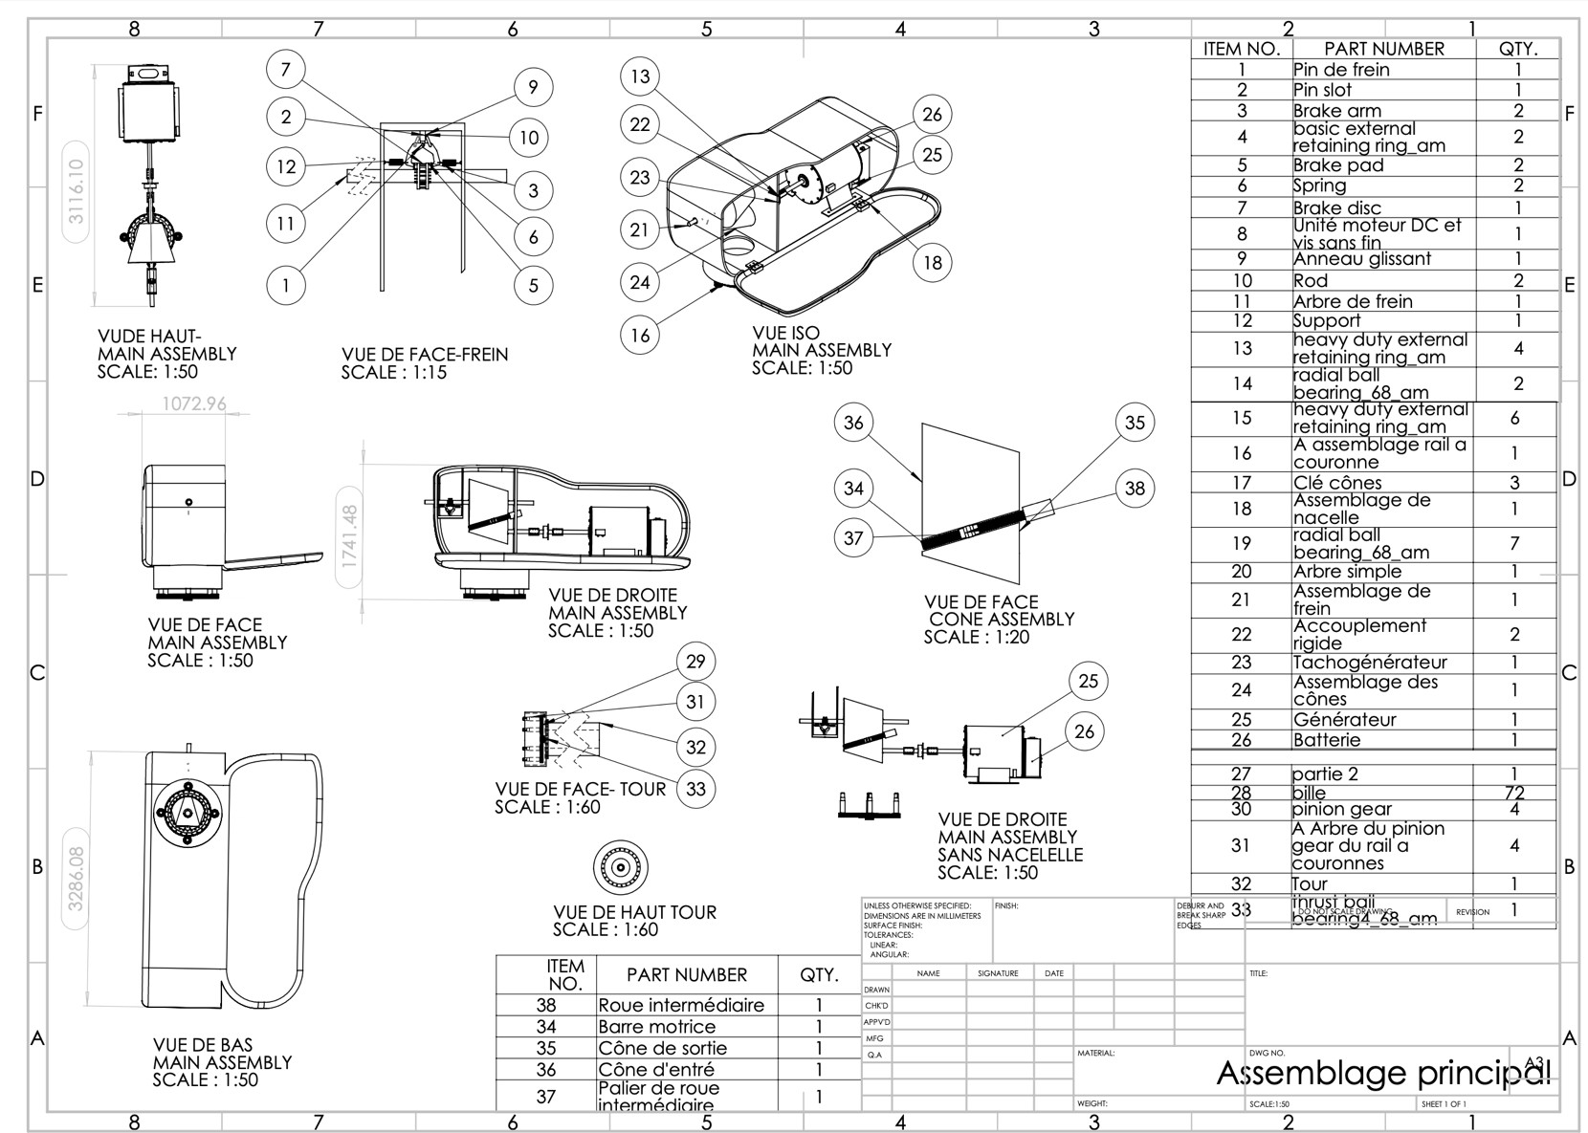**Figure 24:Dessin technique du système de l'assemblage*

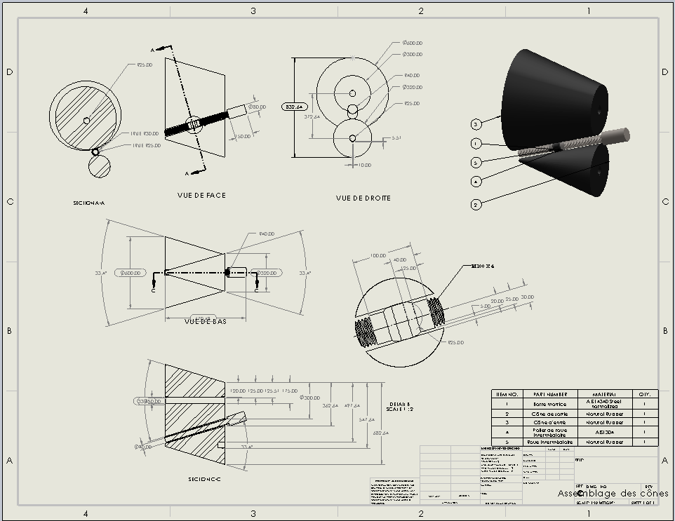

*Figure 25 Dessin technique du système de régulation de vitesse*

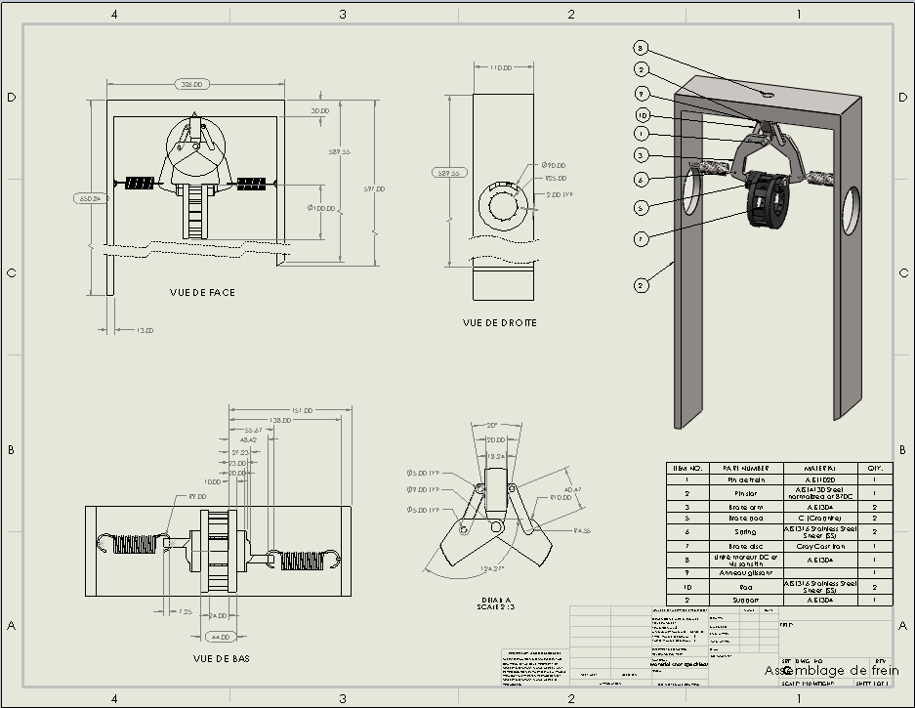

*Figure 2C Dessin technique du système de freinage*

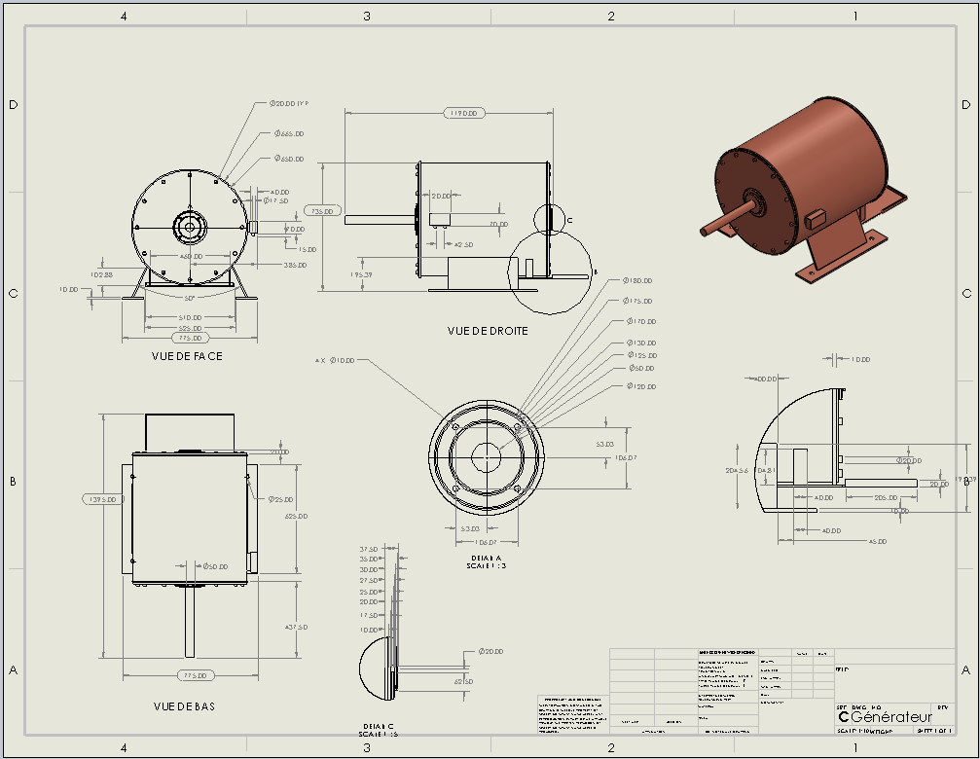

*Figure 27 Dessin technique du générateur*

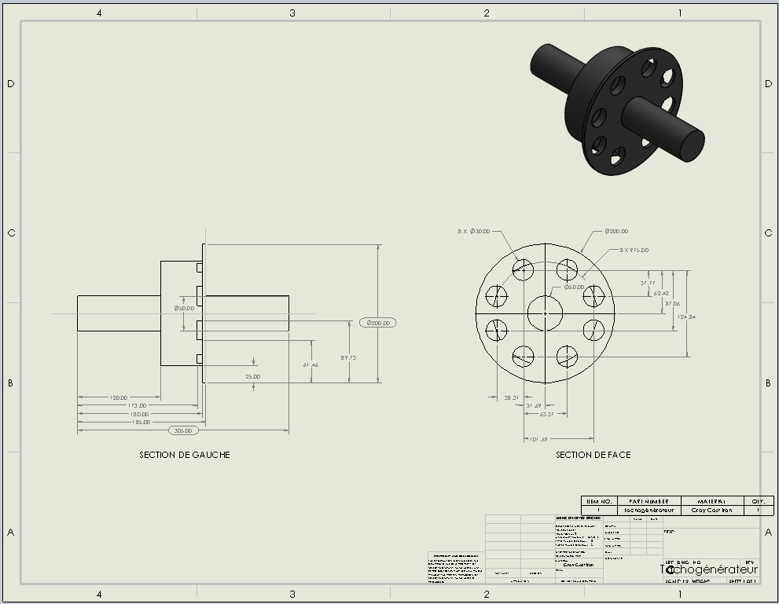

*Figure 28 : Dessin technique du tachogénérateur*

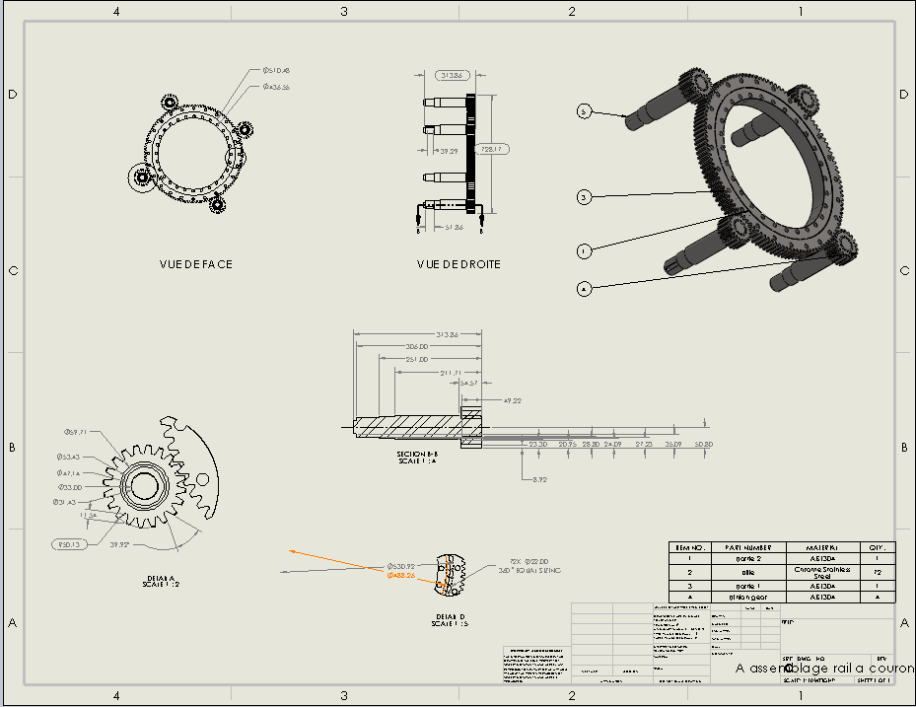

*Figure 2S: Dessin technique du système de rotation de la nacelle*

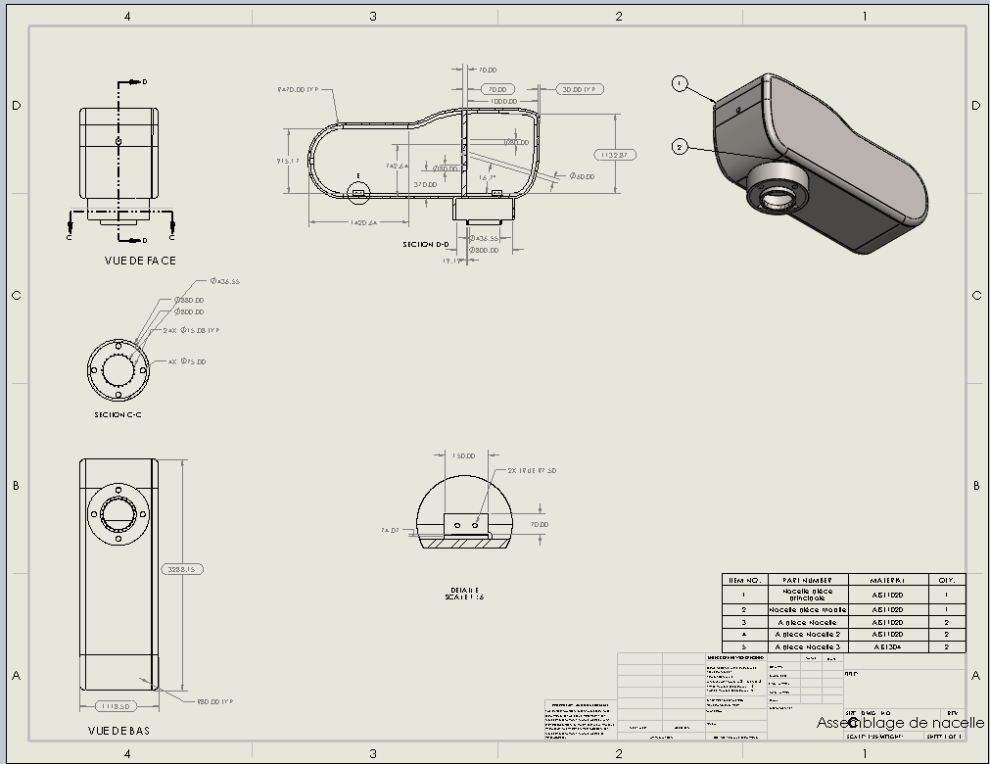

*Figure 30: Dessin technique de la nacelle*

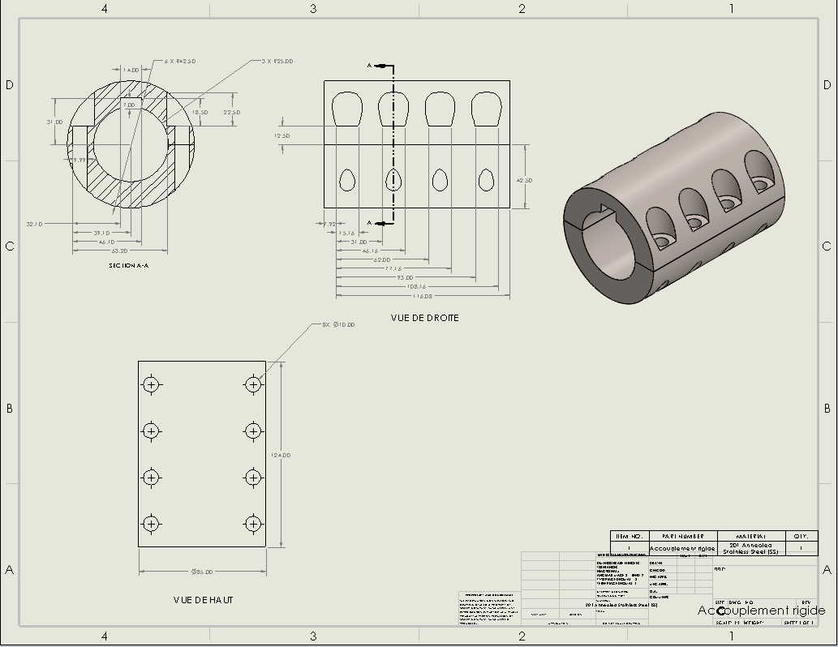

*Figure 31:Dessin technique de l'accouplement rigide*

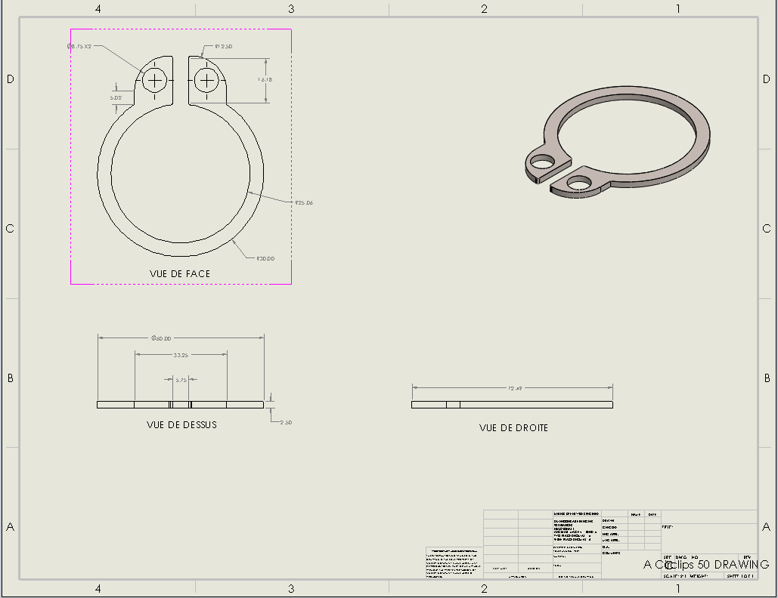

*Figure 32:Dessin technique du circlip*

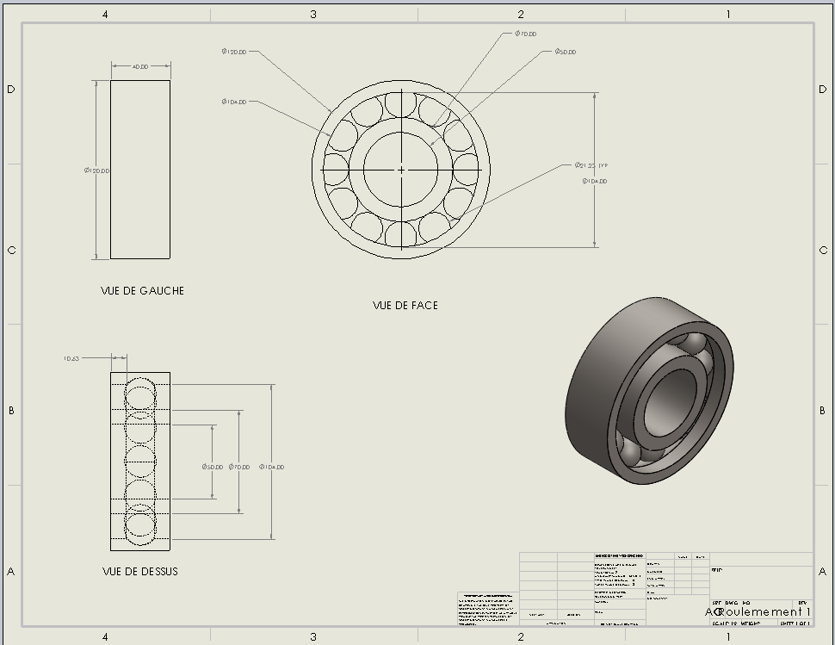

*Figure 33: Dessin technique de l'accouplement rigide*



Ce projet de conception d’une nacelle fonctionnelle pour une éolienne domestique nous a permis de relever un ensemble de défis techniques liés à la transmission de mouvement, à la régulation de la vitesse, à la sécurité mécanique et à l’optimisation de l’espace. En répondant aux exigences du client Éole, nous avons conçu une solution robuste, durable, innovante et adaptée aux conditions d’utilisation en Ontario, tout en respectant une logique d’assemblage simple, d’entretien minimal et d’autonomie énergétique.

La conception repose sur plusieurs sous-systèmes complémentaires entièrement mécaniques, tels qu’un CVT à cônes, un frein à disque, un générateur à aimants permanents, une batterie de stockage, un système d’orientation motorisé de la nacelle et un tachogénérateur assurant le pilotage autonome des moteurs. L’intégration de ces éléments a été validée par des calculs de géométrie, de couple, de friction et par une modélisation complète sur SolidWorks.

Nous avons également intégré des matériaux légers et résistants, tels qu’un composite de fibres de verre avec matrice époxy pour la nacelle, et des aciers adaptés pour les arbres et composants critiques. La conception détaillée est illustrée par des dessins techniques cotés et des vues d’assemblage complètes, démontrant la cohérence de l’ensemble et sa faisabilité.

Enfin, nous tenons à remercier chaleureusement M. José Morán, notre professeur, pour la qualité de son encadrement, ainsi que M. Kevin Cheevers, notre assistant d’enseignement, pour son accompagnement rigoureux, ses conseils techniques précieux et son soutien constant tout au long de la réalisation de ce projet.



* 1. Greef Energy, "Greef Energy 50kW direct drive permanent magnet generator," *Alibaba*, [En ligne]. Disponible : https://french.alibaba.com/product- detail/Greef-Energy-50kW-direct-drive-permanent-62546669259.html. [Consulté le : 3 avril 2025].
  2. Pylontech, "Pylontech US2000C 2.4kWh Low Voltage Battery," *Solartraders*, [En ligne]. Disponible

: https://[www.solartraders.com/en/products/batteries/battery-system/pylontech-](http://www.solartraders.com/en/products/batteries/battery-system/pylontech-) us2000c-2-4kwh-low-voltage-battery. [Consulté le : 3 avril 2025].

* 1. "What is a Tachogenerator?" *Tachogenerators Guide*, [En ligne]. Disponible

: https://[www.tachogeneratorsguide.com/what-is-a-tachogenerator.](http://www.tachogeneratorsguide.com/what-is-a-tachogenerator) [Consulté le : 3 avril 2025].

* 1. Teknic, "Servo Motor Comparison," *Teknic*, [En ligne]. Disponible

: https://teknic.com/servo-comparison. [Consulté le : 3 avril 2025].



La section suivante contient les dessins techniques en format PDF, ainsi qu’un fichier ZIP regroupant toutes les composantes modélisées en format SolidWorks. Pour visualiser l’ensemble des pièces correctement, veuillez-vous assurer que le module **Toolbox** est installé et activé dans votre environnement SolidWorks.

8 7 6 5

4 3 2

ITEM NO.

4

2

PART NUMBER

1

QTY.

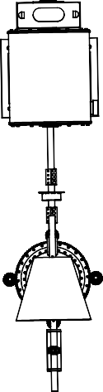7

F 2

12

3116.10

11

E 1

VUDE HAUT- MAIN ASSEMBLY SCALE: 1:50

1072.96

###### D

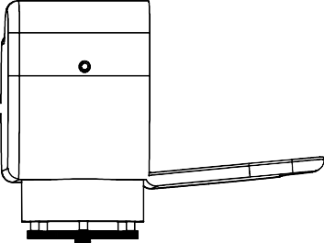

VUE DE FACE

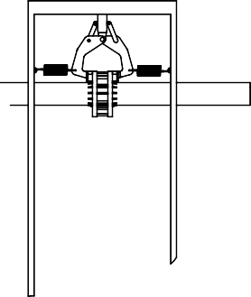

VUE DE FACE-FREIN SCALE : 1:15

9 13

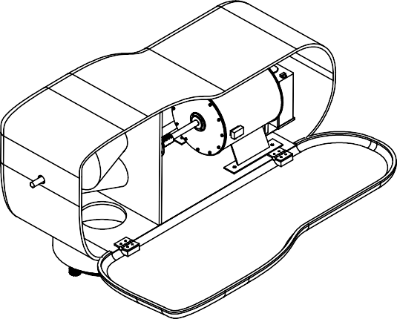10 22

3 23

6 21

5 24

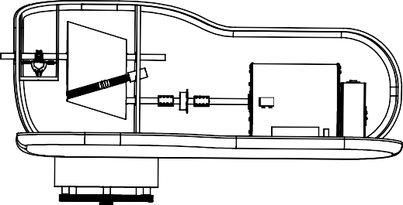16

VUE DE DROITE MAIN ASSEMBLY

VUE ISO

MAIN ASSEMBLY SCALE: 1:50

36

34

37

26

25

18

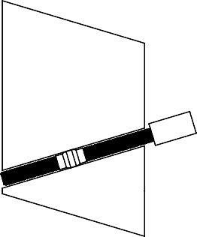35

38

VUE DE FACE CONE ASSEMBLY

1. Pin de frein 1
2. Pin slot 1
3. Brake arm 2 F

basic external retaining ring_am

1. Brake pad 2
2. Spring 2
3. Brake disc 1

Unité moteur DC et vis sans fin

9 Anneau glissant 1

10 Rod 2 E

11 Arbre de frein 1

12 Support 1

heavy duty external retaining ring_am radial ball bearing_68_am heavy duty external retaining ring_am

8

13

14

15

1

4

2

6

A assemblage rail a couronne

16

1

17 Clé cônes 3 D

Assemblage de nacelle

18

1

radial ball bearing_68_am

19

7

20 Arbre simple 1

Assemblage de frein

1741.48

21

1

22

2

MAIN ASSEMBLY

C SCALE : 1:50

SCALE : 1:50

29

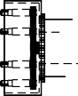31

32

SCALE : 1:20

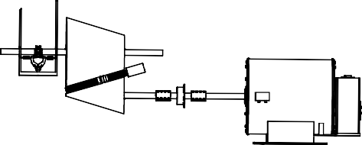25

26

Accouplement

rigide

24

C

1

23 Tachogénérateur 1

Assemblage des cônes

1. Générateur 1
2. Batterie 1

VUE DE FACE- TOUR 33 SCALE : 1:60

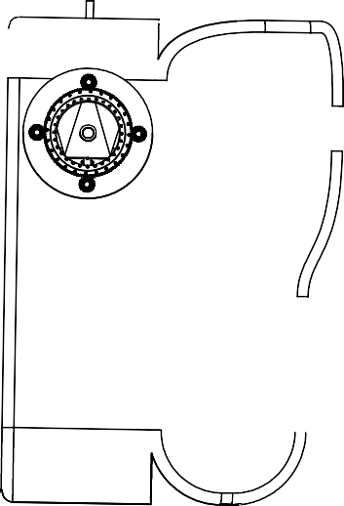

VUE DE DROITE MAIN ASSEMBLY SANS NACELELLE

1. partie 2 1
2. bille 72
3. pinion gear 4

A Arbre du pinion

1. gear du rail a 4

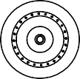B SCALE: 1:50

3286.08

couronnes B

1. Tour 1

33

VUE DE HAUT TOUR SCALE : 1:60

UNLESS OTHERWISE SPECIFIED: DIMENSIONS ARE IN MILLIMETERS SURFACE FINISH:

TOLERANCES: LINEAR: ANGULAR:

FINISH:

DEBURR AND BREAK SHARP EDGES

thrust ball

bDeO NaOTrSiCnALgE D4RA_WI6NG8_am

REVISION 1

A VUE DE BAS

MAIN ASSEMBLY

DRAWN CHK'D APPV'D MFG

Q.A

NAME

SIGNATURE

DATE

MATERIAL:

TITLE:

###### A

DWG NO.

A3

SCALE : 1:50

37 intermédiaire 1

WEIGHT:

# Assemblage principal

SCALE:1:50 SHEET 1 OF 1

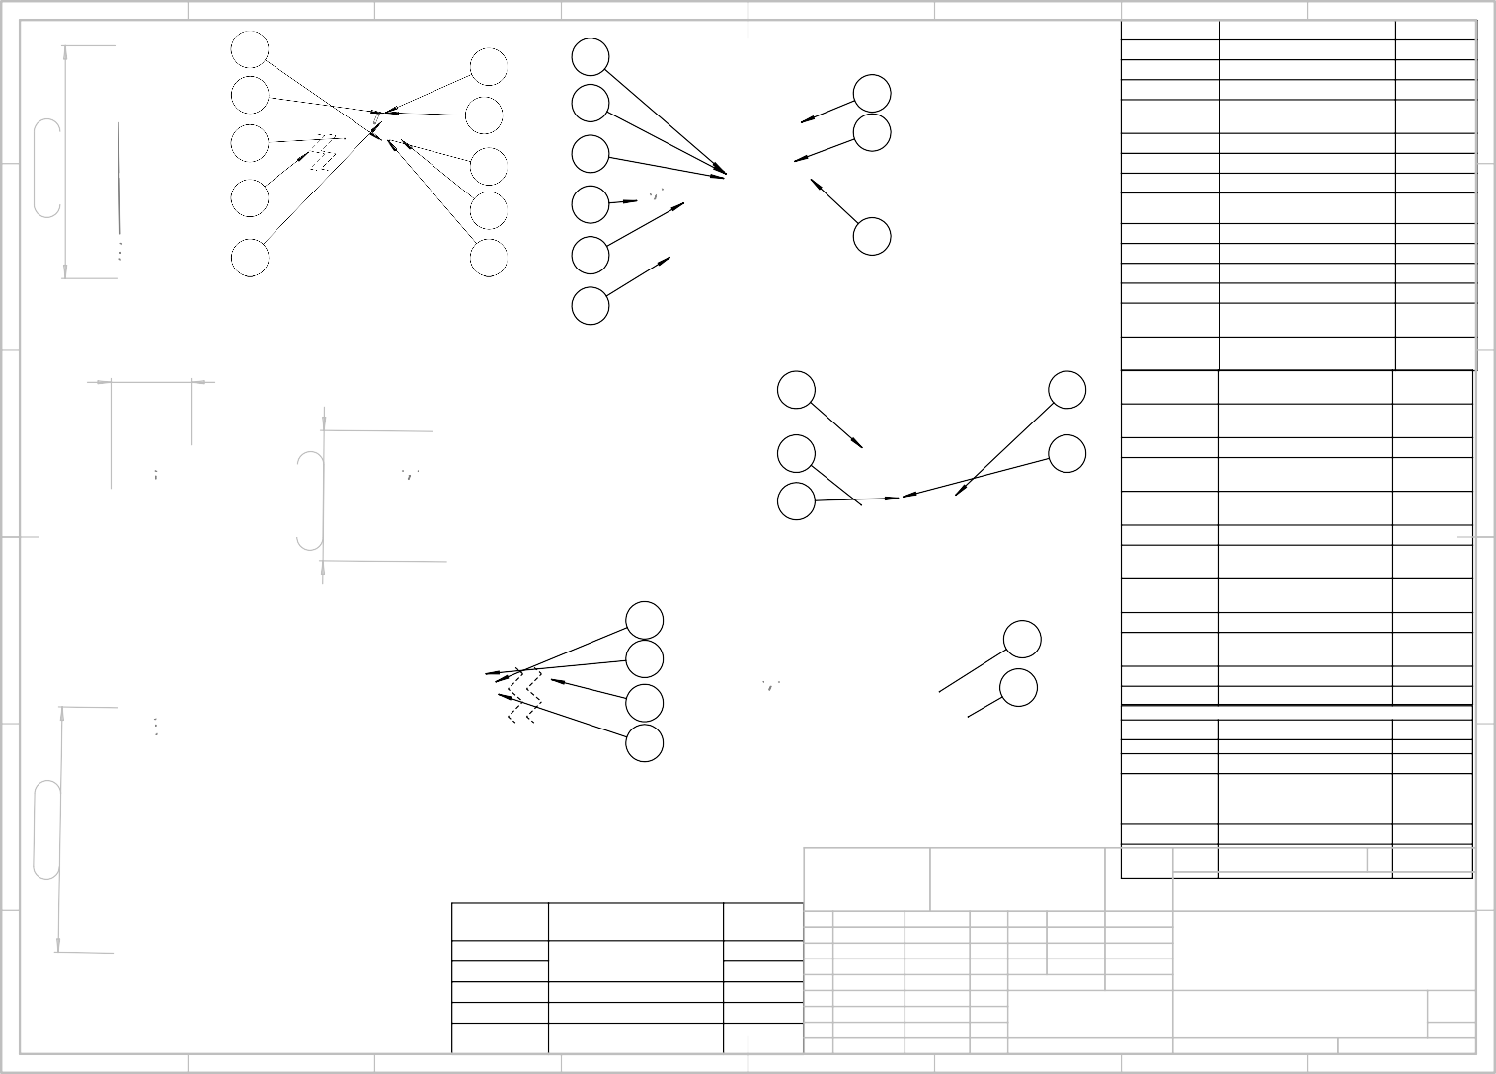8 7 6 5 4 3 2 1

|  |  |  |
| --- | --- | --- |
| ITEM  NO. | PART NUMBER | QTY. |
| 38 | Roue intermédiaire | 1 |
| 34 | Barre motrice | 1 |
| 35 | Cône de sortie | 1 |
| 36 | Cône d'entré Palier de roue | 1 |

### 4 3 2 1

A

R25.00

## D

 600.00

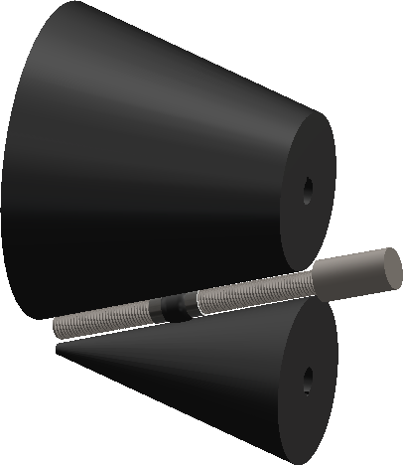 300.00

R40.00 D

 320.00

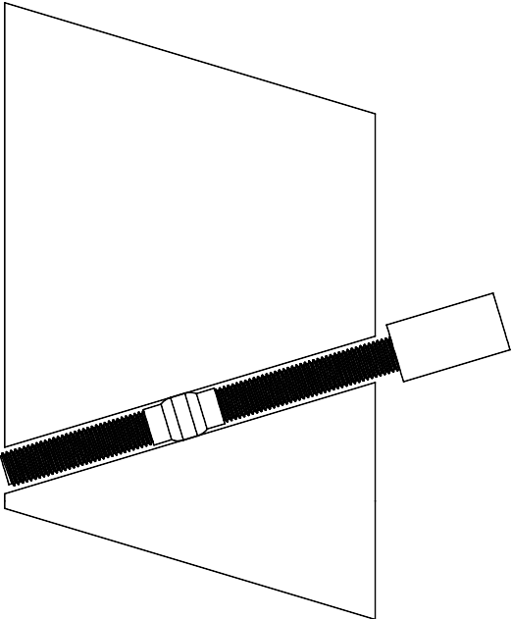B

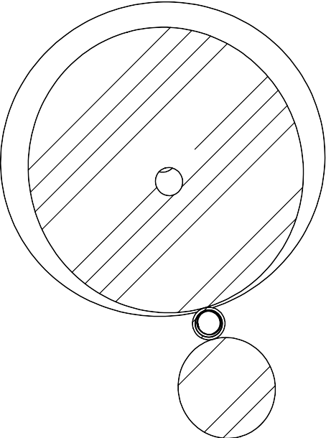

TRUE R30.00 TRUE R25.00

A



150.00

80.00

832.64



372.64



10.00

5.51

R25.00

3

1

5

4

1. SECTION A-A

#### VUE DE FACE VUE DE DROITE

2

C

R40.00

33.4°

## B

  600.00 

C

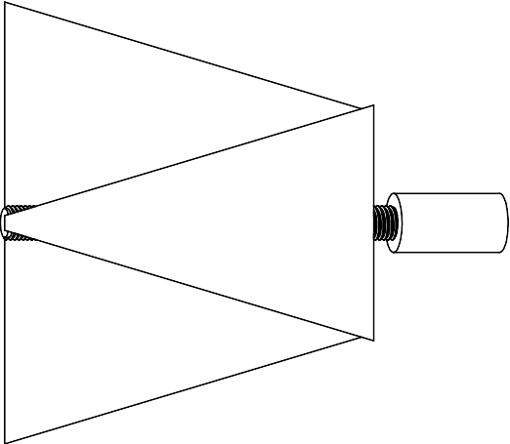 670.48 

#### VUE DE BAS

  320.00 

C

33.4°

100.00

40.00

25.00

R25.00

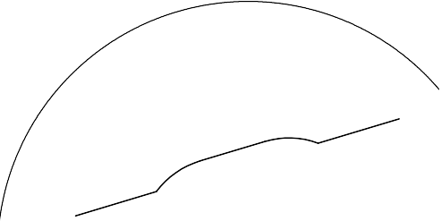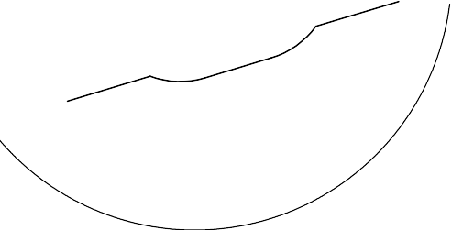

M100 X 4

20.00 25.00

5.00

30.00

## B

33.4°

 50.00



.00 125.51 175.00

 300.00

362.64 497.64

547.64

DETAIL B SCALE 1 : 2

ITEM NO.

1

2

3

PART NUMBER

Barre motrice

Cône de sortie Cône d'entré

4

MATERIAL AISI 4340 Steel,

normalized

Natural Rubber Natural Rubber

QTY. 1

1

1

682.64

Palier de roue intermédiaire

5 Roue intermédiaire

AISI 304 1

Natural Rubber 1

A 40.00

SECTION C-C

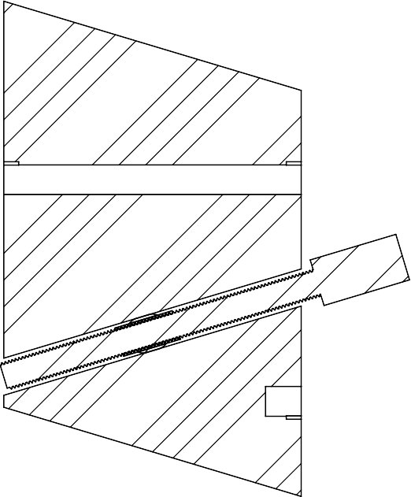

120.00 125

33.4°

**PROPRIETARY AND CONFIDENTIAL**

THE INFORMATION CONTAINED IN THIS

UNLESS OTHERWISE SPECIFIED:

DIMENSIONS ARE IN INCHES TOLERANCES:

FRACTIONAL 

ANGULAR: MACH  BEND  TWO PLACE DECIMAL  THREE PLACE DECIMAL 

INTERPRET GEOMETRIC TOLERANCING PER:

MATERIAL

DRAWN CHECKED ENG APPR.

MFG APPR. Q.A. COMMENTS:

NAME

DATE

TITLE:

SIZE

DWG. NO.

A

REV

DRAWING IS THE SOLE PROPERTY OF

<INSERT COMPANY NAME HERE>. ANY REPRODUCTION IN PART OR AS A WHOLE

NEXT ASSY

USED ON

FINISH

# Asse**C**mblage des cônes

WITHOUT THE WRITTEN PERMISSION OF

<INSERT COMPANY NAME HERE> IS PROHIBITED.

### 4 3 2

APPLICATION

DO NOT SCALE DRAWING

SCALE: 1:10 WEIGHT:

### 1

SHEET 1 OF 1

### 4 3 2 1

8

1.  326.00 

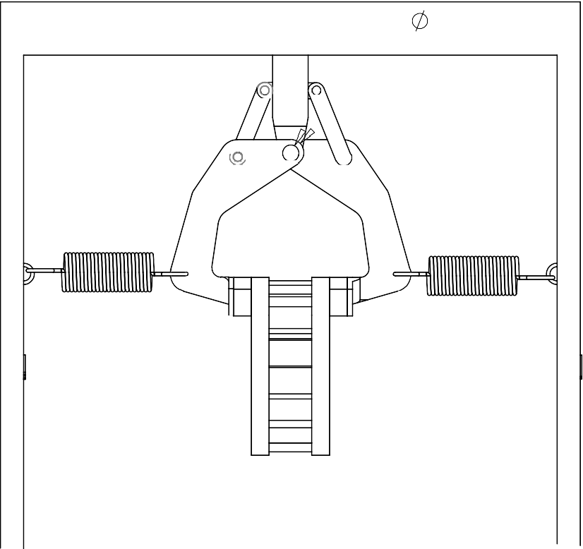

9.00

R7.50

## C

 5.00

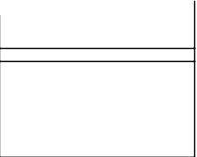 100.00

650.84

589.55

110.00

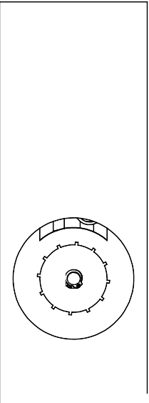

2

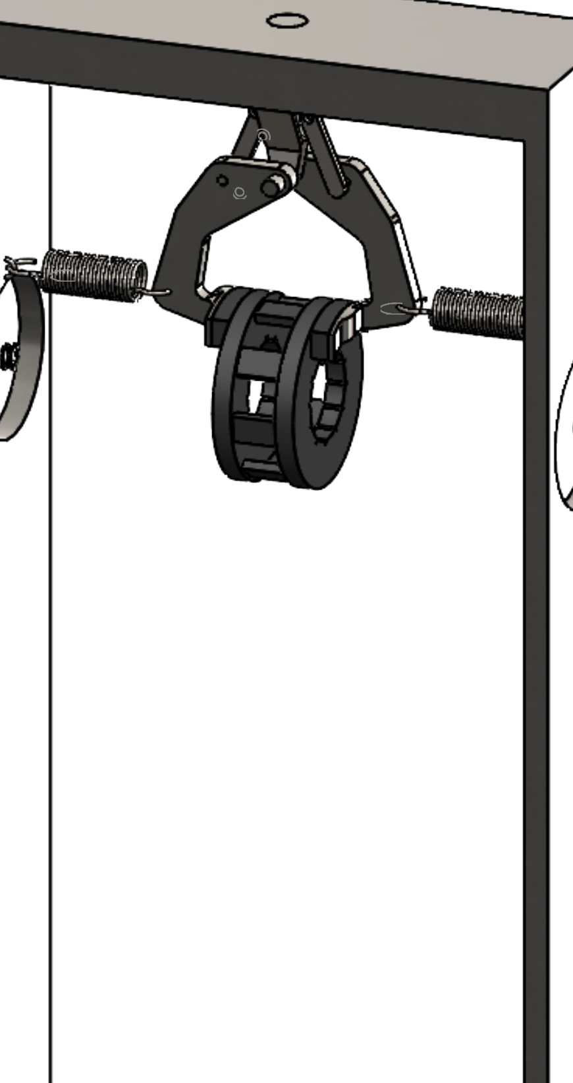9

## D

1

10

TRUE R37.76

R4.70 5

 90.00

3

R25.00

6

2

7

## C

 

13.00

VUE DE FACE

VUE DE DROITE

## B

6.00 TYP

10.00

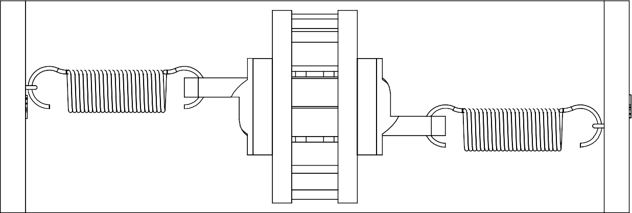R9.00

2

55.67

48.42

27.23

23.00

20.00

138.00

## B

7.25

2

## A

24.00

 44.00

#### VUE DE BAS

**PROPRIETARY AND CONFIDENTIAL**

6

7

8

9

10

2

UNLESS OTHERWISE SPECIFIED:

DIMENSIONS ARE IN INCHES TOLERANCES:

FRACTIONAL 

ANGULAR: MACH  BEND  TWO PLACE DECIMAL  THREE PLACE DECIMAL 

INTERPRET GEOMETRIC TOLERANCING PER:

Spring Brake disc

Unité moteur DC et vis sans fin

Anneau glissant Rod

Support

NAME DATE

DRAWN CHECKED ENG APPR.

MFG APPR.

Q.A. COMMENTS:

AISI 316 Stainless Steel Sheet (SS)

Gray Cast Iron 1

|  |  |  |  |
| --- | --- | --- | --- |
| ITEM NO. | PART NUMBER | MATERIAL | QTY. |
| 1 | Pin de frein | AISI 1020 | 1 |
| 3 | Brake arm | AISI 304 | 2 |
| 5 | Brake pad | C (Graphite) | 2 |

AISI 304 1

1

AISI 316 Stainless Steel Sheet (SS)

AISI 304 1

TITLE: A

THE INFORMATION CONTAINED IN THIS

MATERIAL

SIZE

DWG. NO.

REV

DRAWING IS THE SOLE PROPERTY OF

<INSERT COMPANY NAME HERE>. ANY REPRODUCTION IN PART OR AS A WHOLE WITHOUT THE WRITTEN PERMISSION OF

<INSERT COMPANY NAME HERE> IS

NEXT ASSY

USED ON

Material <not specified>

FINISH

# Ass**C**emblage de frein

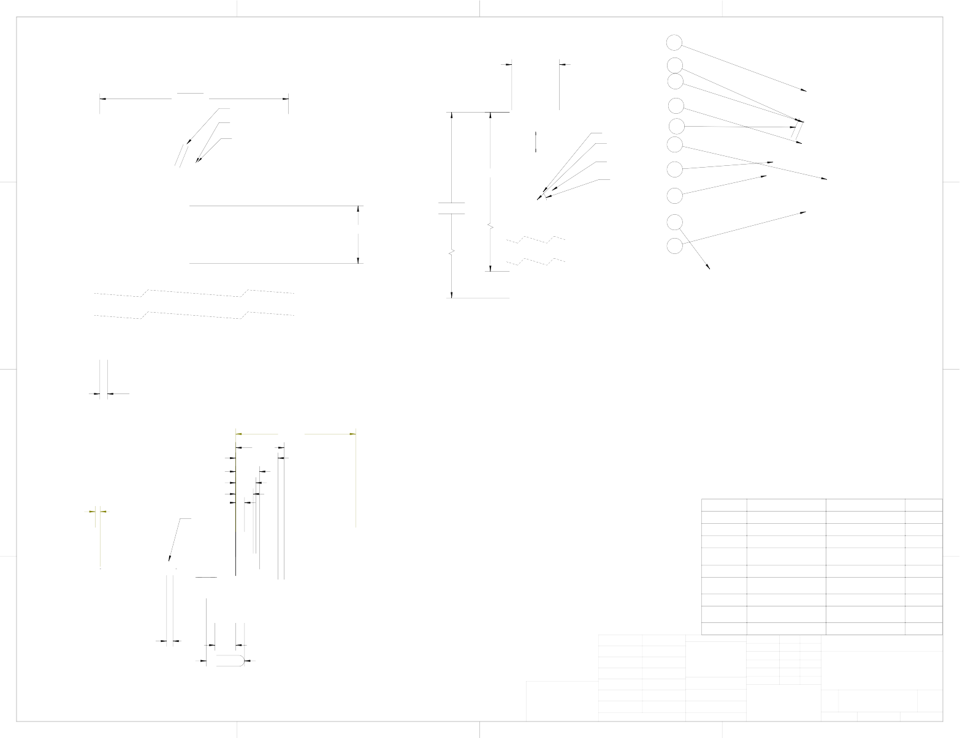PROHIBITED.

### 4 3

APPLICATION

### 2

DO NOT SCALE DRAWING

SCALE: 1:10 WEIGHT:

### 1

SHEET 1 OF 1

### 4 3 2 1

 510.48

 436.55

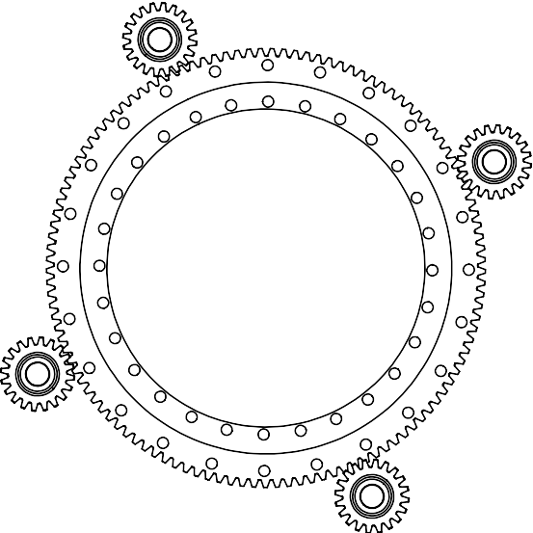

D

A

D

313.86

## D

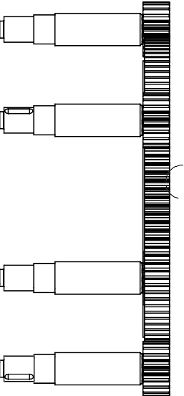

39.29

5

728.17  2

3

B 51.86 B

2

C VUE DE FACE VUE DE DROITE C

4

306.00

251.00

313.86

211.71

54.57

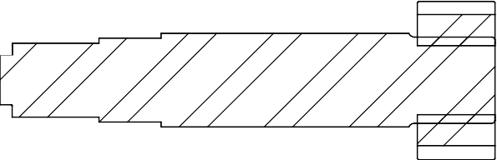49.22

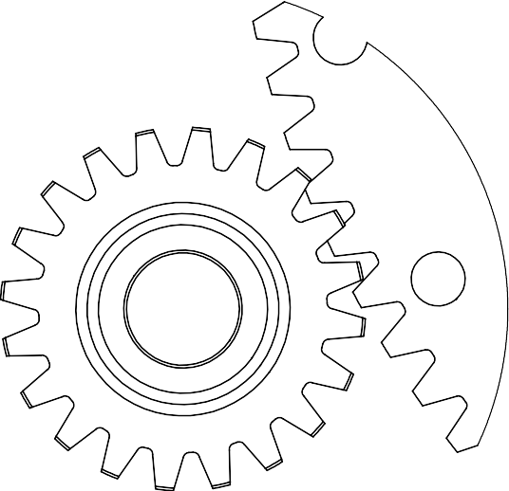 59.71

## B

 53.43

 47.14

 33.00

 31.43

SECTION B-B SCALE 1 : 4

23.30

8.92

20.95

28.80

24.09 27.23 35.09 50.80 B

11.54

R50.13

39.92°

DETAIL A SCALE 1 : 2

 530.92

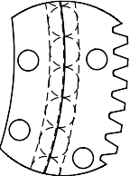 488.26

72X  22.00

360  EQUAL SIZING

ITEM NO.

2

2

3

4

PART NUMBER

partie 2

bille partie 1

pinion gear

MATERIAL AISI 304

Chrome Stainless Steel

AISI 304

AISI 304

QTY. 1

72

1

4

DETAIL D SCALE 1 : 5

A

**PROPRIETARY AND CONFIDENTIAL**

THE INFORMATION CONTAINED IN THIS

UNLESS OTHERWISE SPECIFIED:

DIMENSIONS ARE IN INCHES TOLERANCES:

FRACTIONAL 

ANGULAR: MACH  BEND  TWO PLACE DECIMAL  THREE PLACE DECIMAL 

INTERPRET GEOMETRIC TOLERANCING PER:

MATERIAL

DRAWN CHECKED ENG APPR.

MFG APPR. Q.A. COMMENTS:

NAME

DATE

TITLE:

SIZE

DWG. NO.

A

REV

A assem**C**blage rail a couron

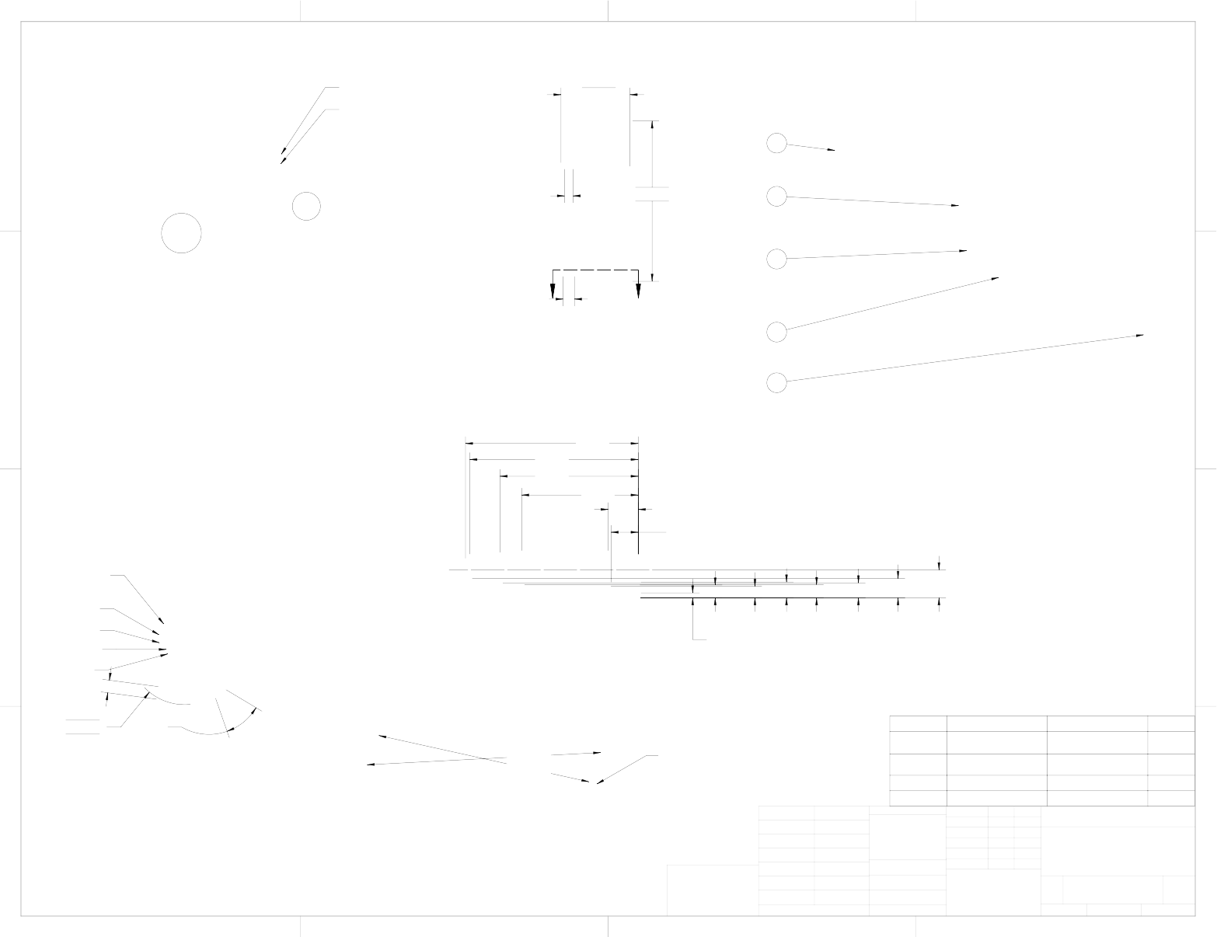DRAWING IS THE SOLE PROPERTY OF

<INSERT COMPANY NAME HERE>. ANY REPRODUCTION IN PART OR AS A WHOLE WITHOUT THE WRITTEN PERMISSION OF

<INSERT COMPANY NAME HERE> IS PROHIBITED.

### 4 3 2

NEXT ASSY

APPLICATION

USED ON

FINISH

DO NOT SCALE DRAWING

SCALE: 1:10 WEIGHT:

### 1

SHEET 1 OF 1

### 4 3 2 1

D 20.00 TYP

 665.00

 650.00

D

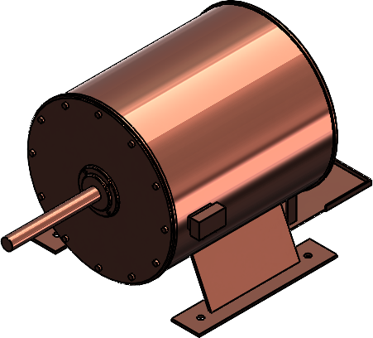 1190.00

40.00

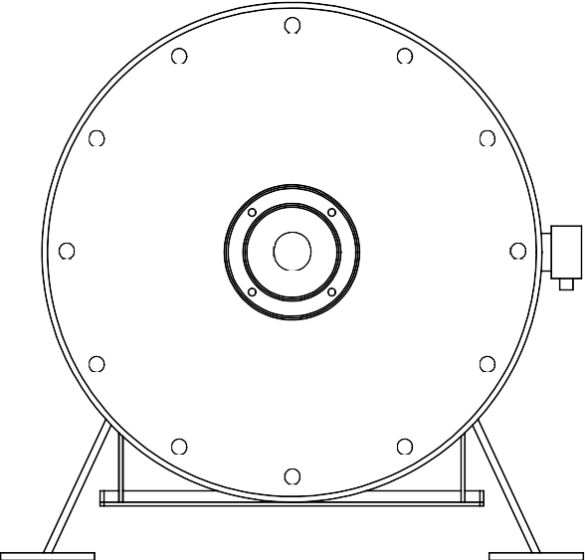

A

460.00

50°

 17.50



70.00

735.00

C 10.00

102.88

510.00

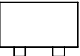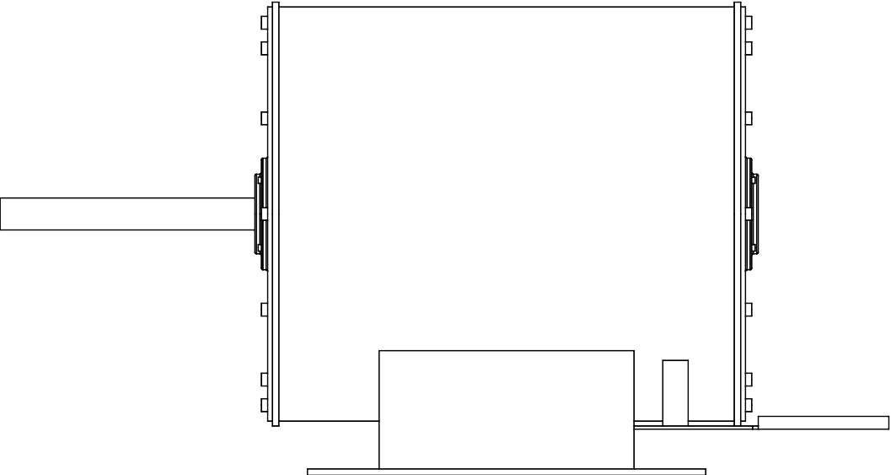

120.00

70.00

C

42.50

195.39

525.00

 775.00 

#### VUE DE FACE

15.00

385.00

4 X  10.00

#### VUE DE DROITE

B

 180.00

 175.00

 170.00

 130.00

 125.00

 50.00

 120.00

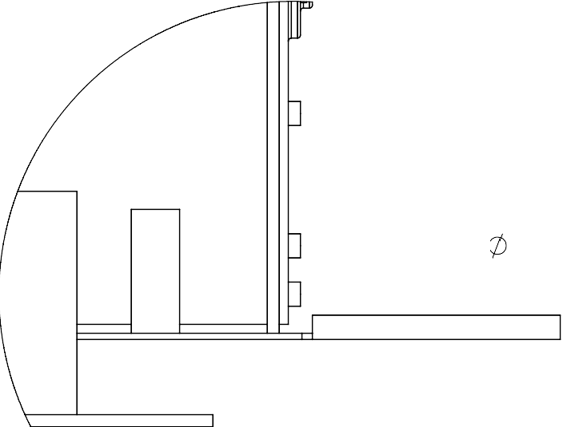 ~~4~~00.00

## C

10.00

## B

1395.00

20.00

 25.00

53.03

106.07

204.56

104.81

40.00 205.00

20.00

20.00

19B5.39

625.00

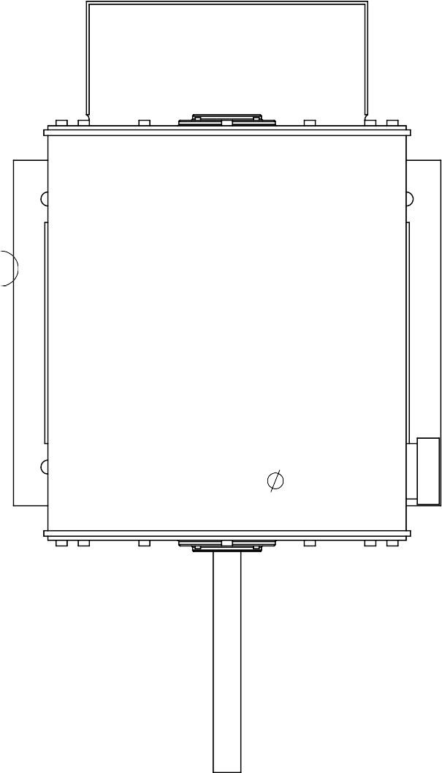

50.00

437.50

37.50

35.00

30.00

27.50

25.00

20.00

17.50

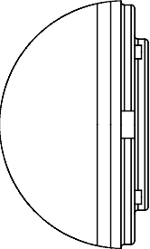10.00

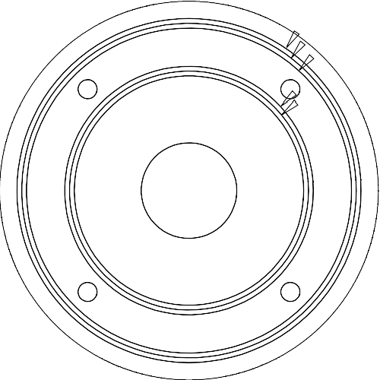53.03

106.07

DETAIL A SCALE 1 : 3

40.00

45.00

10.00

A  775.00 

#### VUE DE BAS

DETAIL C

62.50

20.00

**PROPRIETARY AND CONFIDENTIAL**

THE INFORMATION CONTAINED IN THIS DRAWING IS THE SOLE PROPERTY OF

<INSERT COMPANY NAME HERE>. ANY REPRODUCTION IN PART OR AS A WHOLE WITHOUT THE WRITTEN PERMISSION OF

<INSERT COMPANY NAME HERE> IS

NEXT ASSY

USED ON

UNLESS OTHERWISE SPECIFIED:

DIMENSIONS ARE IN INCHES TOLERANCES:

FRACTIONAL 

ANGULAR: MACH  BEND  TWO PLACE DECIMAL  THREE PLACE DECIMAL 

INTERPRET GEOMETRIC TOLERANCING PER:

MATERIAL FINISH

DRAWN CHECKED ENG APPR.

MFG APPR. Q.A. COMMENTS:

NAME

DATE

TITLE:

SIZE DWG. NO.

# **C**Générateur

A

REV

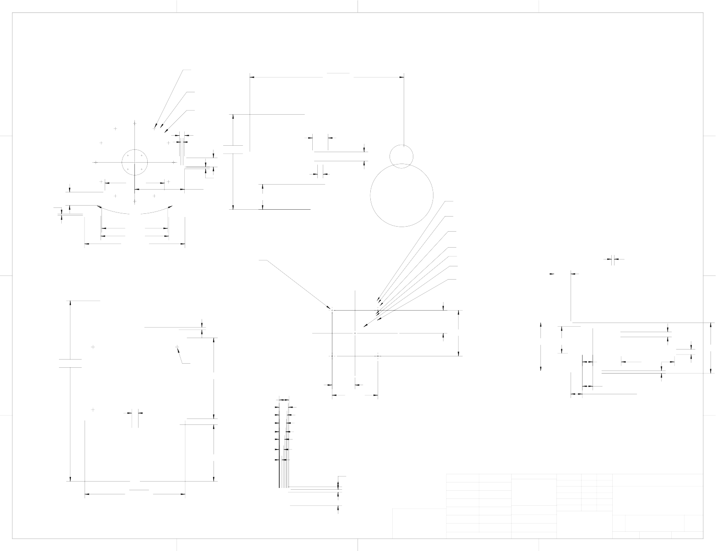SCALE 1 : 5

### 4 3

PROHIBITED.

APPLICATION

### 2

DO NOT SCALE DRAWING

SCALE: 1:10 WEIGHT:

### 1

SHEET 1 OF 1

4 3 2 1

## D D

C 8 X  30.00

200.00 C

8 X R75.00



50.00

 200.00



50.00

25.00

37.77

62.42

87.06

124.84

## B

120.00

173.00

180.00

185.00

305.00

61.46

89.73

38.31

## B

31.69

63.37

101.69

#### SECTION DE GAUCHE SECTION DE FACE

ITEM NO. PART NUMBER MATERIAL QTY.

1 Tachogénérateur 1

## A

**PROPRIETARY AND CONFIDENTIAL**

THE INFORMATION CONTAINED IN THIS

UNLESS OTHERWISE SPECIFIED:

DIMENSIONS ARE IN INCHES TOLERANCES:

FRACTIONAL 

ANGULAR: MACH  BEND  TWO PLACE DECIMAL  THREE PLACE DECIMAL 

INTERPRET GEOMETRIC TOLERANCING PER:

MATERIAL

DRAWN CHECKED ENG APPR.

MFG APPR. Q.A. COMMENTS:

NAME

DATE

TITLE:

SIZE

DWG. NO.

A

REV

DRAWING IS THE SOLE PROPERTY OF

<INSERT COMPANY NAME HERE>. ANY REPRODUCTION IN PART OR AS A WHOLE WITHOUT THE WRITTEN PERMISSION OF

<INSERT COMPANY NAME HERE> IS

NEXT ASSY

USED ON

FINISH

# Ta**C**chogénérateur

PROHIBITED.

### 4 3

APPLICATION

### 2

DO NOT SCALE DRAWING

SCALE: 1:2 WEIGHT:

### 1

SHEET 1 OF 1

### 4 3 2 1

D

## D

C D C

R470.00 TYP

SECTION D-D

30.00

30.00   30.00 TYP

1000.00

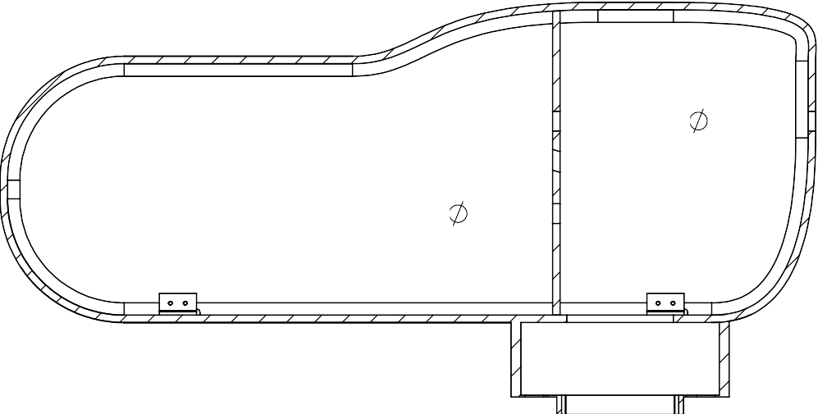

80.00

915.14

E

742.64

370.00

80.00

16.7°

1420.64

 80.00

 436.55

 800.00

1

## D

2

1132.84

#### VUE DE FACE

19.19

C 880.00

 800.00

 436.55

## C

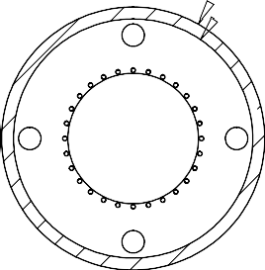

SECTION C-C

24X 15.08 TYP

4X 75.00

## B

3288.15

74.15

150.00

DETAIL E SCALE 1 : 6

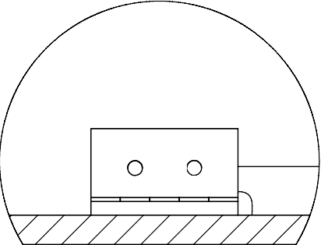

~~7~~0.00

2X TRUE R7.50

ITEM NO.

1

2

3

4

5

PART NUMBER

Nacelle pièce principale

Nacelle pièce mobile A piece Nacelle

A piece Nacelle 2 A piece Nacelle 3

MATERIAL

## B

QTY. 1

1

2

2

2

## A

1121.56

R80.00 TYP

**PROPRIETARY AND CONFIDENTIAL**

THE INFORMATION CONTAINED IN THIS

UNLESS OTHERWISE SPECIFIED:

DIMENSIONS ARE IN INCHES TOLERANCES:

FRACTIONAL 

ANGULAR: MACH  BEND  TWO PLACE DECIMAL  THREE PLACE DECIMAL 

INTERPRET GEOMETRIC TOLERANCING PER:

MATERIAL

DRAWN CHECKED ENG APPR.

MFG APPR. Q.A. COMMENTS:

NAME

DATE

TITLE:

SIZE

DWG. NO.

A

REV

#### VUE DE BAS

DRAWING IS THE SOLE PROPERTY OF

<INSERT COMPANY NAME HERE>. ANY REPRODUCTION IN PART OR AS A WHOLE WITHOUT THE WRITTEN PERMISSION OF

<INSERT COMPANY NAME HERE> IS

NEXT ASSY

USED ON

FINISH

# Asse**C**mblage de nacelle

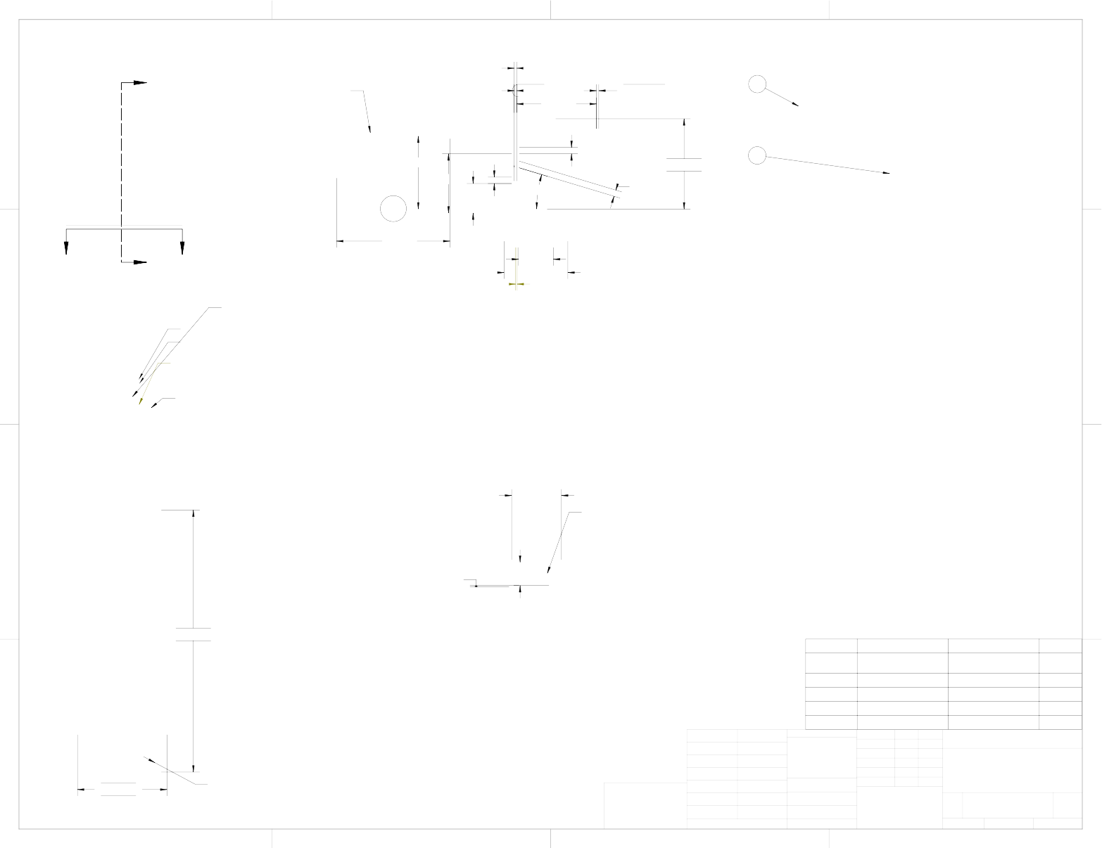PROHIBITED.

### 4 3

APPLICATION

### 2

DO NOT SCALE DRAWING

SCALE: 1:25 WEIGHT:

### 1

SHEET 1 OF 1

4 3 2 1

## D

32.10

## C

31.00

9.99

39.10

46.10

14.00

7.00

6 X R42.50

18.50

22.50

3 X R25.00

12.50

7.92

A

A

15.16

31.00

## D

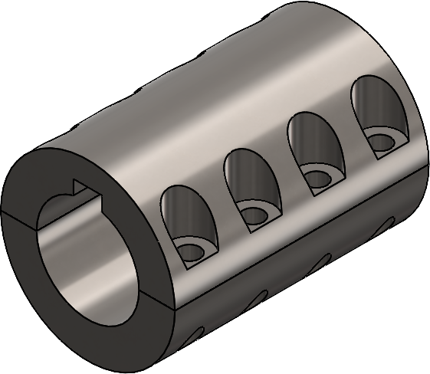42.50

## C

63.20

SECTION A-A

46.16

62.00

77.16

93.00

108.16

116.08

R10.00

8X  10.00

VUE DE DROITE

## B B

124.00

ITEM NO.

1

PART NUMBER MATERIAL QTY.

Accouplement rigide 1

A 85.00

#### VUE DE HAUT

**PROPRIETARY AND CONFIDENTIAL**

THE INFORMATION CONTAINED IN THIS

UNLESS OTHERWISE SPECIFIED:

DIMENSIONS ARE IN INCHES TOLERANCES:

FRACTIONAL 

ANGULAR: MACH  BEND  TWO PLACE DECIMAL  THREE PLACE DECIMAL 

INTERPRET GEOMETRIC TOLERANCING PER:

MATERIAL

DRAWN CHECKED ENG APPR.

MFG APPR. Q.A. COMMENTS:

NAME

DATE

TITLE:

SIZE

DWG. NO.

A

REV

DRAWING IS THE SOLE PROPERTY OF

<INSERT COMPANY NAME HERE>. ANY REPRODUCTION IN PART OR AS A WHOLE WITHOUT THE WRITTEN PERMISSION OF

<INSERT COMPANY NAME HERE> IS

NEXT ASSY

USED ON

FINISH

# Acc**C**ouplement rigide

PROHIBITED.

### 4 3

APPLICATION

### 2

DO NOT SCALE DRAWING

SCALE: 1:1 WEIGHT:

### 1

SHEET 1 OF 1